



毕业设计说明书

设计题目：基于Vue的图书馆书籍管理系统的设计与实现

系别 | ： | 大数据与智能工程系
专业 | ： | 计算机科学与技术
班级 | ： | 19级计算机科学与技术6班
姓名 | ： | 潘庆隆
学号 | ： | 191211176
指导教师 | ： | 高雁

2023年6月
基于Vue的图书馆书籍管理系统的设计与实现

摘 要
在当今信息化时代，网络已成为人们重要的信息交流平台。传统的图书管理方式主要使用人工和纸质文档进行记录和处理，并且存在统计过程繁琐、数据管理不规范、借阅信息难以追踪等问题。利用现代科技手段创建图书馆书籍管理系统，能够实现许多繁琐流程的自动化，提升管理效率和准确性，基于此，开发设计一个基于Vue的图书馆书籍管理系统。
该系统前端使用了大量Vue.js框架所提供的便利功能实现便捷高效的用户交互，后端采用Spring Boot框架，为系统提供了丰富的路由管理和业务逻辑处理能力，利用MySQL 数据库有效地存储和检索所有元数据信息。整个系统采用了前后端分离的架构，确保了强大的可扩展性和维护性，允许各种新功能，如在线支付、章节管理等的快速添加，并且还保证了系统的稳定性和安全性，为普通用户提供良好的体验，同时为管理者提供高效的管理功能。
关键词：图书馆书籍管理系统；Vue框架；Spring Boot框架；MySQL

Design and Implementation of a Library Book Management System Based on Vue

Abstract
In today's information age, the internet has become an important platform for people to exchange information. The traditional book management method mainly uses manual and paper documents for recording and processing, and there are problems such as cumbersome statistical processes, non-standard data management, and difficulty in tracking borrowing information. Creating a library book management system using modern technological means can automate many tedious processes, improve management efficiency and accuracy. Based on this, a library book management system based on Vue is developed and designed.
The front-end of the system uses a large number of convenient functions provided by the Vue.js framework to achieve convenient and efficient user interaction. The back-end uses the Spring Boot framework, providing the system with rich routing management and business logic processing capabilities. It effectively stores and retrieves all metadata information using a MySQL database. The entire system adopts a front-end and back-end separation architecture, ensuring strong scalability and maintainability, allowing for the rapid addition of various new functions such as online payment and chapter management, and also ensuring the stability and security of the system, providing a good experience for ordinary users and efficient management functions for managers.
Keywords: library book management system; Vue framework;Spring Boot framework,;MySQL

目 录
摘 要 i
Abstract ii
1 绪论 1
1.1 研究背景 1
1.2 研究意义 1
1.3 本章小结 2
2 开发工具及相关技术 3
2.1 JSP技术 3
2.2 B/S模式 3
2.3 JAVA简介 3
2.4 Tomcat简介 4
2.5 MySQL简介 4
2.6 HTML 5
2.7 CSS 5
2.8 JavaScript 5
2.9 SSM框架 6
2.10 SpringBoot框架 6
2.11 本章小结 6
3 系统分析 7
3.1 可行性分析 7
3.1.1 法律可行性分析 7
3.1.2 技术可行性分析 7
3.1.3 经济可行性分析 7
3.1.4 需求分析 7
3.2 非功能需求分析 11
3.2.1 易操作性 11
3.2.2 安全性 11
3.3 系统数据流程分析 11
3.4 本章小结 12
4 系统设计 13
4.1 系统架构设计 13
4.2 系统功能结构 13
4.3 系统详细设计 14
4.3.1 登录设计 14
4.3.2 系统操作设计 15
4.3.3 添加信息设计 16
4.3.4 修改信息流程 16
4.3.5 删除信息流程 17
4.4 数据库设计 17
4.4.1 概念模型设计 17
4.4.2 逻辑结构设计 18
4.5 本章小结 21
5 系统实现 23
5.1 登录模块的实现 23
5.2 用户子系统模块的实现 24
5.2.1 用户注册模块 24
5.2.2 用户首页模块 24
5.2.3 个人中心模块 26
5.2.4 全部图书模块 26
5.2.5 我的书架模块 26
5.3 管理员子系统模块的实现 27
5.3.1 系统管理模块 27
5.3.2 分类管理模块 27
5.4 本章小结 28
6 系统测试 29
6.1 测试概述 29
6.2 测试过程 29
6.2.1 登录测试 29
6.2.2 信息录入测试 30
6.2.3 信息更新测试 30
6.2.4 信息删除测试 31
6.3 测试结果 31
6.4 本章小结 32
结 论 33
参考文献 35
附 录 39
外文资料 53
中文翻译 65
致 谢 75

绪论

研究背景
随着社会的不断发展和人们思想观念的不断更新，图书馆作为传统的文化场所也需要不断完善自身的管理体系以适应现代化的需求^{[1]}。在这样的背景下，图书馆书籍管理系统应运而生。该系统集图书借阅、归还、管理等多种功能于一体，这种系统可以让读者和管理员更轻松地处理借阅和管理图书。基于Vue框架开发的图书馆书籍管理系统具有良好的用户交互体验、高效的数据处理能力和灵活的扩展性，可以提高图书馆管理的效率和服务质量，满足用户的需求。本论文旨在探讨基于Vue的图书馆书籍管理系统的设计与实现，并为相关领域的研究提供参考和借鉴。
本设计书开发了一个基于Vue框架开发的图书馆书籍管理系统，具有查询方便、安全保密、操作简单和界面友好等特点。该系统可以为用户提供舒适的服务，并进一步提高应用管理部门的日常管理效率，节约工作时间，使得管理任务清晰有序。此外，它还为内部高层管理提供了有效的决策依据。

研究意义
基于Vue的图书馆书籍管理系统主要的研究意义将分为以下几方面：
（1）具有更强的独立性
在本系统的辅助作用下，每一名用户都具有注册自己的账号并安全登录的权限，登录账号是具有独立性的，能够充分保证用户的安全性，管理员也可以根据账号对用户进行有效的管理，进而保障用户能够充分的享受到系统的权益^{[2]}。
（2）保障数据的安全性
基于Vue的图书馆书籍管理系统将借助强大而稳定的MySQL数据库进行数据的存储和维护。目前，MySQL数据库已经能够达到非常安全的存储效果，系统中的数据资料、文档信息都可以进行保存和备份，也不需要担心内存问题，同时，也不会出现数据丢失、遗漏等现象的出现。在数据存储安全方面，本系统具有非常重要的应用意义。
（3）提升效率
对于每一位用户而言，效率是一件非常重要的事情，一般情况下，人们会采用人工方式进行数据文件整理，这种方式一方面存在时效性弱的现象，另一方面也会严重影响用户的工作效率^{[3]}。基于Vue的图书馆书籍管理系统可以实现数据的实时更新，管理员或者用户无论是在工作中还是在休闲时候，都可以登录系统进行数据维护或者查看，方便、快捷。

本章小结
本文的绪论部分主要介绍了图书馆书籍管理系统的重要性和存在的问题，并提出了基于Vue的图书馆书籍管理系统的设计方案。该系统采用Vue.js技术框架进行开发，能够实现图书的分类、添加、删除、借阅、归还和统计等功能，同时具备良好的用户界面和用户体验。

开发工具及相关技术

JSP技术
JSP技术在动态Web页面开发中起着至关重要的作用，可以够快速响应客户端请求^{[4]} 。它是由Sun Microsystems公司主导创建的动态网页技术标准之一。该技术可生成XML和HTML来满足用户需求，并可与其他Java程序协同处理业务^{[5][6]}。
JSP的优势在于跨平台运行和广泛支持。

B/S模式
计算机的软件可以分为系统软件和应用软件两类。而应用软件是针对某特定应用而开发的，比如文字处理软件Word、QQ、以及myeclise工具等。通常应用软件可以基于B/S或C/S两种模式进行开发。其中，QQ和Office办公软件是常见的C/S结构的应用软件，淘宝等网站^{[7]}则是基于B/S结构进行开发的。因此，在设计和实现本系统时，选择了B/S模式^{[8]}。
互联网技术在全球范围内都得到了快速的发展，其对各行业也的研究也产生了巨大的影响，越来越到研究学者开始重视起来，娱乐网站也是在这种情况下发展起来的。因此，本文也将借助计算机技术，结合Java语言、MySQL数据库，采用B/S结构，设计与实现一个基于web的娱乐网站，文章对娱乐网站的注册、登录、用户管理等功能进行了深刻的分析和研究，确保系统在未来的运行中能够安全、稳定、可靠，同时也为社会的发展提供有价值的帮助。

JAVA简介
Java是一种广泛使用的面向对象编程语言，最初由Sun Microsystems开发。Java的核心思想是“write once, run anywhere”，这是由于它被设计为在不同平台上的跨平台应用程序的支持。Java主要采用CORBA技术和安全模型实现数据保护，使得它成为一个非常安全和可靠的编程语言。除此之外，Java还支持EJB、servlet API、JSP和XML技术，这些技术可以帮助开发者更高效地进行企业Web应用程序和移动应用程序的开发。
Java不同于一般的编译器和解释器，通过把程序源代码编译成字节码，并生成可以在不同Java虚拟机中运行的可执行文件，从而实现了跨平台的特性。尽管初期性能较慢，但随着发展逐渐得到了改进。

Tomcat简介
Tomcat是一款免费开源的网络服务器和Java Servlet容器，它允许用户根据自己的需要进行不同的配置。使用MyEclipse导入Tomcat后，服务器配置更加简单，这对于处理JSP程序尤其有用。这尤其适用于处理JSP程序。 在程序开发过程中，处理乱码问题是一个常见的挑战。然而，使用Tomcat作为Web服务器可以很容易地解决这个问题。只需修改“server.xml”文件中与相应端口的连接器有关的配置。由于此系统采用UTF-8编码，因此需要将8080端口连接器的URIEncoding设置为“UTF-8”^{[11][12]}。

MySQL简介
MySQL是一种快速的SQL关系型数据库服务器，源代码开放且支持多线程处理。它具有体积小、免费、运行速度快等优点，并可以通过相关软件对MySql中的数据结构进行管理。因此，许多中小型企业经常使用它。本系统选择MySQL作为数据库，并通过Nacivat进行管理。在安装过程中，需要注意设置编码为Utf-8以确保与前台页面和服务器编码一致^{[13]}。
MySQL主要具有以下优点：1）良好的适应性，MySQL支持InnoDB、MyISAM、MEMORY等8种不同的存储引擎，针对不同场景的不同重点需求，MySQL通过更换存储引擎即可实现高效的数据管理效率；2）良好的跨平台兼容性，当前主流的操作系统如window、linux等均支持MySQL，不同操作系统下编写的SQL代码无需修改即可完美跨平台运行；3）多表关联的复杂操作执行效率高，MySQL针对性优化了多种技术，包括索引压缩、B树磁盘表（适用于MyISAM存储引擎）以及单扫描多连接等，使得许多复杂的高级操作都具有相当高的运行效率；4）良好的安全性，MySQL基于安全权限和密码系统，在和不同通信单元进行数据交互时，对账号、密码等敏感信息进行了加密，保证了数据的安全传输；5）MySQL支持多种主流的开发语言，如C/C++、Java、PHP和Python，使其具有良好的跨语言支持。

HTML
HTML(Hyper Text Markup Language)是一种标记语言，通过各种类型和层次的标签嵌套，即可定义元素和元素之间的包含关系，从而保证在任何环节下都具有统一的格式。html可以表示的内容包括图片、文字、音视频、超链接等。HTML最初于1989年由Tim Berners-Lee创造，目前为止已经更新了许多版本，最新的版本是HTML5，它最大的特点就是在多媒体、富应用方面进行了极大的扩充，可以完成以前许多需要依赖客户端软件才能实现的内容。
HTML具有以下特点：1）简洁明了的语法，都是标签+属性的方式；2）可拓展性强，对于需要拓展的内容，HTML可直接在对应层上增加标签即可；3）HTML不依赖于某个平台，所有平台上HTML的格式都是相同的。

CSS
CSS(Cascading Style Sheets)是一种层叠样式表，主要用于网页布局，它可同时控制多张不同页面的布局方案。一般和HTML配合使用，用于对HTML中的不同元素按照需求展示位不同的样式。CSS具有以下特点^{[13]-[15]}：1）各种类型的样式，CSS可以应用多种样式效果，包括但不限于背景属性、边框、元素之间的间距、对象大小等，并且这些样式非常丰富；2）定义简单，修改方便。可以在HTML中使用style属性定义标签样式，也能借助class属性引用预先在CSS文件中定义好的样式。此外，在HTML的header中定义CSS也是常见的方式之一。这些方法都非常灵活，可供选择和使用。；3）可以作用于多页面，将css专门编辑为一个样式文档，多个界面在需要使用的时候直接加载css设置的样式即可；4）简化页面样式设计，如果仅使用HTML，需要定义大量冗余重复的元素，构建不同种类的样式。而将样式放在CSS文件中，就可以极大的减少html的代码空间，同时使得客户端加载的时间也大量的缩减，提高访问的效率。

JavaScript
JavaScript简称JS，是一种Web编程语言。B/S架构下肯定会使用JavaScript，主要是对网页来进行控制，并且对浏览器来进行一些相对应的操作，和Html进行数据交互，数据的读写和逻辑操作等。虽然从字面看上去，JavaScript是java的一种脚本化，但其实在语法上和java没有任何关系，它是一种动态的脚本语言。由于其简单易用、兼容性好等诸多优点，是在web开发中使用最为广泛的语言之一^{[7][8][9]}。

SSM框架
SSM框架即Spring、SpringMVC、Mybatis的组合，实现了外部请求处理、内部逻辑分层和底层数据库的操作，实现了高内聚低耦合的编程思想，非常有利于开发人员进行维护和功能拓展。
Spring是一种开源框架，其具有以下优势^{[8][11]}：1）作为容器，可以配置每个bean的创建方式等属性；2）支持AOP，将日志、安全、事务等通用任务进行集中处理，具有良好的代码复用性；3）控制反转使得耦合低，简化了代码的开发；4）修改配置文件可以方便地完成事务管理，无需手动编写代码，这可以提高开发效率；5）标准版的spring框架仅仅只有2M，非常的轻量。
SpringMVC是Spring框架的一部分，其主要简化了Model、View、Controller架构层级关系，将复杂的web项目分为了逻辑清晰的几个部分。因此具有非常明确的分工，每一个功能都通过一个专门的对象进行管理，保证了功能的独立性。
Mybatis是一个持久层（DAO）开源框架，其主要功能就是封装的复杂冗余的JDBC代码，通过构建外部接口和数据库sql的映射关系，完成了对底层数据库的操作。相比于直接调用JDBC操作数据库，Mabatis减少了一半以上的代码编写，极大的提高了数据库开发效率。

2.10 SpringBoot框架
SpringBoot是新兴的框架之一，主要为了简化新应用的起始阶段和开发过程，它采用一种特殊的配置方式，能够避免编写重复的代码，并被广泛应用于快速应用程序的开发领域。

2.11 本章小结
该系统使用Vue.js技术框架实现了图书分类、添加、删除、借阅、归还和统计等功能，同时提供了用户友好的界面和体验。在开发过程中，使用了多种相关技术和工具，包括Element UI组件库、Spring Boot后端框架和MySQL数据库等。这些技术和工具的综合运用加快了系统开发速度、提高了易维护性和更新性，同时也优化了用户使用体验和提升了系统性能。

系统分析

可行性分析

法律可行性分析
开发软件可能会涉及到法律问题，并影响软件或系统是否可以发布。若触犯了法律，将会受到相应的法律制裁，其中包括软件抄袭等行为。因此，应该尽可能避免侵犯他人的知识产权，否则将承担严重后果^{[14]}。

技术可行性分析
由于软件产业规模巨大，并且越来越受到重视，因此软件开发已经成为一个热门职业，并吸引了大量专业人才的加入。在开发本系统时，选择使用Java语言是一个比较成熟和可行的决策，因为Java语言由于其强大的跨平台特性和丰富的库支持，给开发者带来了极大的便利。

经济可行性分析
开发软件时需要综合考虑多种因素。例如时间、人力和物力成本，以及开发后的收益情况，从投资回报的视角深入考虑所需功能在现有经济条件下是否可行。使用基于Vue的图书馆书籍管理系统，具有高度经济性和实用性，可以有效降低管理成本。

需求分析
本系统针对两种类型的用户进行功能实现，分别是管理员和一般用户。下面将从这两个不同角度介绍系统所需实现的功能。系统用例图如下所示
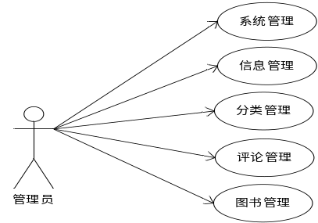
图3-1 系统管理员用例图

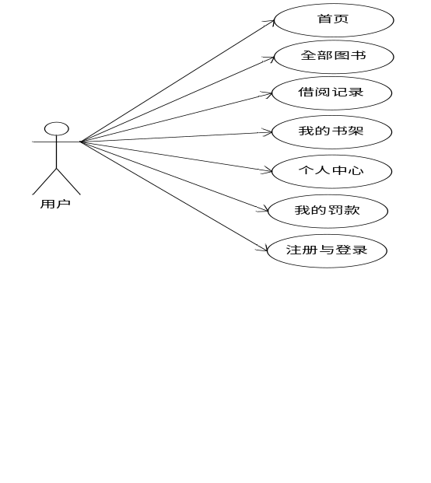

图3-2 系统用户用例图
1.如图表3-1所示是系统注册用例描述表：
表3-1注册用例描述表
编号 | 01 | 用例名称 | 系统注册
用户角色 | 管理员、用户
输入 | 用户名、密码、姓名、手机号、地址等信息
系统响应 | 1.当系统中存在该用户名时，系统提示“用户已存在”  2.当系统中不存在该用户名时，系统提示“注册成功”
前置条件 | 用户点击注册 | 后置条件 | 成功注册，系统跳转到登录页面
替代行为 | 无
特别说明 | 无

2.如图表3-2所示是系统登录用例描述表：
表3-2 登录用例描述表
编号 | 02 | 用例名称 | 系统登录
用户角色 | 管理员、用户
输入 | 账号、密码、验证码
前置条件 | 用户申请登录 | 后置条件 | 成功登录，系统跳转到主页面
替代行为 | 无
特别说明 | 用户登录的时候，验证信息不能为空。
3.如图表3-3所示是修改密码用例描述表：
表3-3 修改密码用例描述表
编号 | 03 | 用例名称 | 修改密码
用户角色 | 管理员、用户
输入 | 新密码、旧密码
系统响应 | 1.当旧密码输入不正确时，系统提示“旧密码错误”  2.当新密码、旧密码输入正确时，系统提示“修改成功”
前置条件 | 点击修改密码按钮 | 后置条件 | 修改成功密码
替代行为 | 无
特别说明 | 无
4.如图表3-4所示是分类管理用例描述表：
表3-4 分类管理用例描述表
编号 | 04 | 用例名称 | 分类管理
用户角色 | 管理员
输入 | 分类管理信息
系统响应 | 1.当查询信息时，系统展示查询列表。  2.当修改信息时，系统跳转到修改页面。  3.当删除信息时，系统能够成功删除指定信息。  4.当新增信息时，系统跳转到新增页面。
前置条件 | 点击分类管理按钮 | 后置条件 | 成功对分类信息进行管理
替代行为 | 无
特别说明 | 操作之前，用户需要为登录状态
5.如图表3-5所示管理用例描述表：
表3-5 山货管理用例描述表
编号 | 05 | 用例名称 | 管理
用户角色 | 管理员
输入 | 管理信息
系统响应 | 1.当查询信息时，系统展示查询列表。  2.当修改信息时，系统跳转到修改页面。  3.当删除信息时，系统能够成功删除指定信息。  4.当新增信息时，系统跳转到新增页面。
前置条件 | 点击管理按钮 | 后置条件 | 成功对信息进行管理
替代行为 | 无
特别说明 | 操作之前，用户需要为登录状态
6.如图表3-6所示是用户管理用例描述表：
表3-6 用户管理用例描述表
编号 | 06 | 用例名称 | 用户管理
用户角色 | 管理员
输入 | 用户管理信息
系统响应 | 1.当查询信息时，系统展示查询列表。  2.当修改信息时，系统跳转到修改页面。  3.当删除信息时，系统能够成功删除指定信息。  4.当新增信息时，系统跳转到新增页面。
前置条件 | 点击用户管理按钮 | 后置条件 | 成功对用户信息进行管理
替代行为 | 无
特别说明 | 操作之前，用户需要为登录状态
- 如图表3-7所示是评论管理用例描述表：
表3-7 评论管理用例描述表
编号 | 07 | 用例名称 | 评论管理
用户角色 | 管理员
输入 | 评论管理信息
系统响应 | 1.当查询信息时，系统展示查询列表。  2.当修改信息时，系统跳转到修改页面。  3.当删除信息时，系统能够成功删除指定信息。  4.当新增信息时，系统跳转到新增页面。
前置条件 | 点击评论管理按钮 | 后置条件 | 成功对评论信息进行管理
替代行为 | 无
特别说明 | 操作之前，用户需要为登录状态

非功能需求分析

易操作性
由于基于Vue的图书馆书籍管理系统将会面向不同年龄段、不同学历层次的用户进行访问和操作，考虑到每个人对于计算机基本知识的了解是不一样的，对于界面的操作完成度也是不同的，因此本系统的界面设计应该以简洁友好、易操作为主，因此为了保证易操作的基本需求，系统需要满足以下几点：
布局方面：基于Vue的图书馆书籍管理系统的整个布局应该遵循界面颜色、样式符合大众审美；布局基本结构设计合理并且美观；界面的图片或者是字迹要清晰，方便用户查看的原则。
用户提示方面：当用户在使用本系统的过程中，会随时的进行界面的编辑、修改、查询或者删除这些基本的操作，因此系统应该在比较合适的时候提供一些提示消息，方便用户操作和理解本系统。
运行环境方面：为了保障系统能够流畅、自然的运行，保证用户在使用的过程中具有良好的交互性，系统也应该具备比较良好的运行环境。

安全性
系统的安全性是在系统完成开发、测试之后，上线运行所面临的基本问题之一。由于基于Vue的图书馆书籍管理系统的操作会涉及到许多用户的私密信息，这些信息往往都需要进行安全保护，防止外界黑客的攻击，造成经济损失，因此，系统在开发过程中应该增加一些信息验证功能、用户密码加密功能。

系统数据流程分析
数据流程图是一种用来描述整个系统中数据的流动和处理过程的工具，这种图形化工具通常被应用在系统结构化分析的过程中。
相比于程序流程图，数据流程图着重于说明数据在整个系统中的传输、转换和处理的过程，而不是关注于实现细节或者算法逻辑。它主要描述了数据进入系统后，经过各个子模块进行处理和转换，最终输出给用户所需的结果的过程。
一个良好的数据流程图能够清晰地表达出整个系统中数据流动的方向、数据存储的位置和方式、以及数据的处理规则。因此，它是非常有用的分析工具，能够帮助分析人员更容易地理解系统中数据处理的方式，发现问题所在，从而进行优化和改善。
基于Vue的图书馆书籍管理系统的顶层数据流图如下图所示。
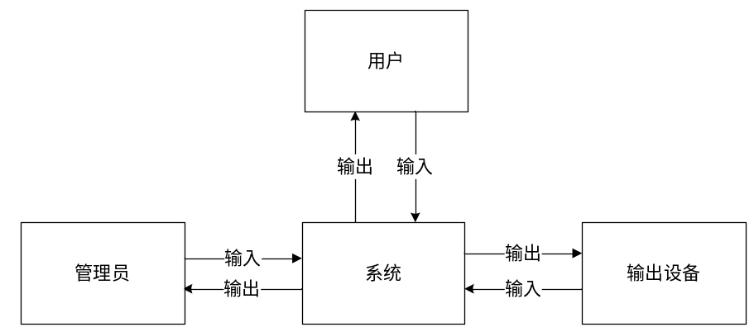
图3-3 系统顶层数据流图

本章小结
本章主要从法律、技术、经济三个可行性进行了分析，并且也进行了需求分析，结合相关需求，本文提出了基于Vue的图书馆书籍管理系统的设计方案，使该系统能够充分满足用户的需求和期望，并且在性能、可维护性和性价比等方面都有良好的表现。

系统设计

系统架构设计
本系统基于MVC架构，包含View、Controller、Service、ServiceImpl和Dao模块，分别负责用户界面展示、请求处理、业务逻辑处理、数据访问等不同的功能。
系统架构图如下图所示。
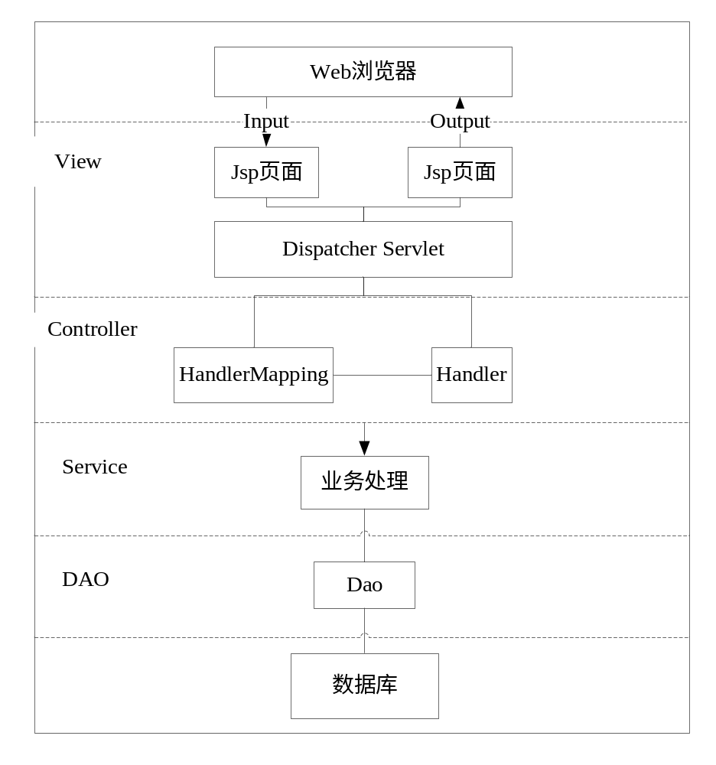
图4-1 系统架构图

系统功能结构
为了更好地实现系统，按照设计原则将系统的功能划分得更具有可编程性，从而将其从想法转化为实际实现^{[37]}。
系统功能结构图如下所示。
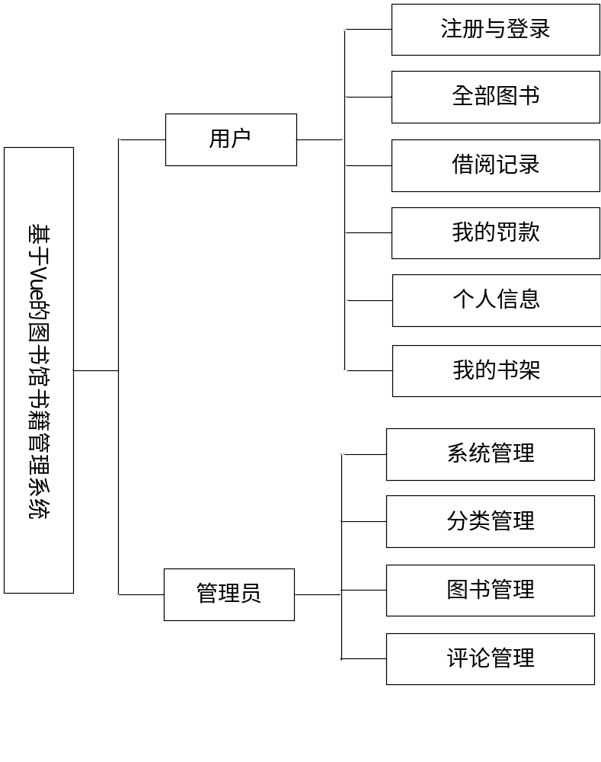
图4-2 系统功能结构图

系统详细设计

登录设计
该论文描述了一个包括登录和主界面功能的图书馆书籍管理系统。用户首先需要输入用户名、密码和选择角色，然后进行验证。验证成功后，用户可以进入基于Vue的系统主界面，并可以进行图书查询、借阅和归还等操作。最后，用户可以通过退出按钮退出登录状态。登录流程如图4-3所示。
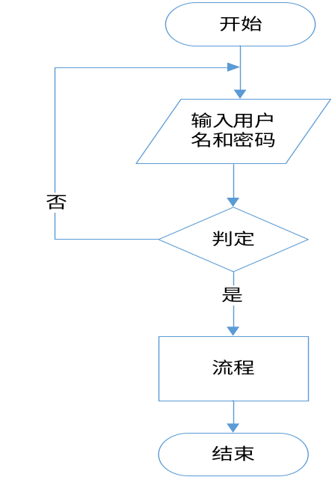
图4-3 登录流程图

系统操作设计
在分配系统用户角色时，需要考虑其职责和权限，以确保系统的安全性和高效性。管理员通常拥有更高级别的权限，可以对系统进行更深入的配置和管理，而普通用户则只能访问和操作其所需的页面和功能。如图4-4所示是系统操作的流程图。
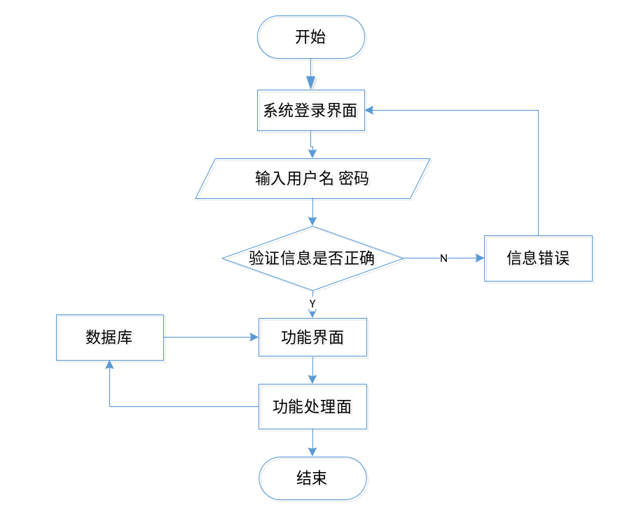
图4-4系统操作流程图

添加信息设计
该系统包括管理员和用户两种类型的角色，不同类型的角色具有不同的权限。因此，根据用户的角色不同，登录后能够使用的系统页面功能也会有所不同。
如图4-5所示是添加信息的流程图。
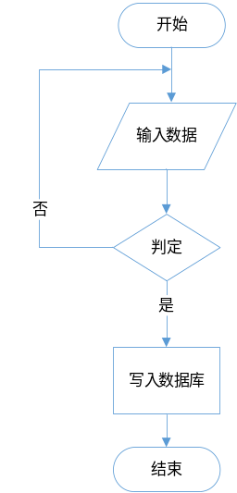
图4-5 添加信息流程图

修改信息流程
修改流程：系统管理员会有修改数据的权限，例如对用户角色的管理、系统功能的维护等。如图4-6所示是修改信息流程图。
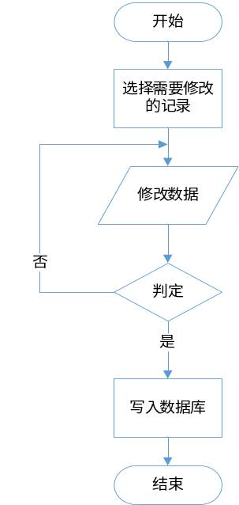
图4-6修改信息流程图

删除信息流程
删除流程：删除数据是一项不可恢复的操作，需要谨慎、小心删除，删除信息流程如图4-7所示。
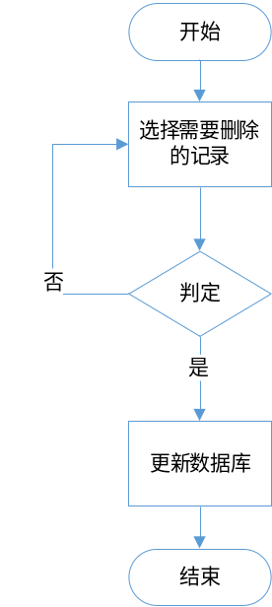
图4-7 删除信息流程图

数据库设计
该图书馆书籍管理系统基于Vue进行设计，采用MySQL数据库。通过根据系统需求和设计，合理设计数据库结构，实现系统的存储和查询功能。

概念模型设计
- R图是一种常用于数据库设计中，通过各种符号和线条等图形化的方式描述系统数据实体、属性、类型和它们之间的联系，有助于开发人员更好地理解数据库设计，并根据其逐渐进行改善和优化。系统的主要实体间关系E-R图如下图所示。
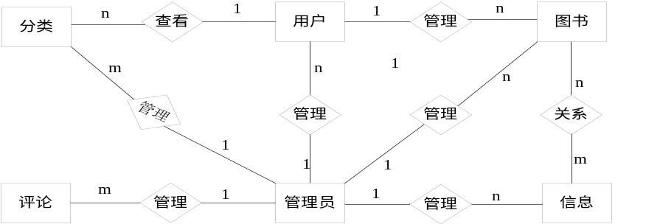
图4-8 系统E-R图

逻辑结构设计
采用第三范式的设计思想来建立数据库，以尽可能减少冗余数据，因此创建了多个表
书籍表book如下所示：
表4-1 book
列名 | 数据类型 | 是否为空 | 主键 | 自增 | 默认值 | 备注
id | int | 否 | 是 | 是
name | varchar(255) | 是 | 否 | 否
filename | varchar(255) | 是 | 否 | 否
content | text | 是 | 否 | 否
savetime | varchar(255) | 是 | 否 | 否
cs | int | 是 | 否 | 否
istj | varchar(255) | 是 | 否 | 否
fid | int | 是 | 否 | 否
sid | int | 是 | 否 | 否
score | decimal(10,1) | 是 | 否 | 否
author | varchar(255) | 是 | 否 | 否
cbs | varchar(255) | 是 | 否 | 否
kc | int | 是 | 否 | 否
isbn | varchar(255) | 是 | 否 | 否
area | varchar(255) | 是 | 否 | 否
类别表category如下所示：
表4-2 category
列名 | 数据类型 | 是否为空 | 主键 | 自增 | 默认值 | 备注
id | int | 否 | 是 | 是
name | varchar(255) | 是 | 否 | 否
fatherid | int | 是 | 否 | 否

用户、书籍关系表fav如下所示：
表4-3 fav
列名 | 数据类型 | 是否为空 | 主键 | 自增 | 默认值 | 备注
id | int | 否 | 是 | 是
memberid | int | 是 | 否 | 否
bookid | int | 是 | 否 | 否
焦点图表imgadv如下所示：
表4-4 imgadv
列名 | 数据类型 | 是否为空 | 主键 | 自增 | 默认值 | 备注
id | int | 否 | 是 | 是
filename | varchar(255) | 是 | 否 | 否
用户表member如下所示：
表4-5 member
列名 | 数据类型 | 是否为空 | 主键 | 自增 | 默认值 | 备注
id | int | 否 | 是 | 是
uname | varchar(255) | 是 | 否 | 否
upass | varchar(255) | 是 | 否 | 否
tname | varchar(255) | 是 | 否 | 否
filename | varchar(255) | 是 | 否 | 否
tel | varchar(255) | 是 | 否 | 否
借阅信息表ordermsg如下所示：
表4-6 ordermsg
列名 | 数据类型 | 是否为空 | 主键 | 自增 | 默认值 | 备注
id | int | 否 | 是 | 是
ddno | varchar(255) | 是 | 否 | 否
memberid | int | 是 | 否 | 否
列名 | 数据类型 | 是否为空 | 主键 | 自增 | 默认值 | 备注
bookid | int | 是 | 否 | 否
num | int | 是 | 否 | 否
daynum | int | 是 | 否 | 否
stime | varchar(255) | 是 | 否 | 否
etime | varchar(255) | 是 | 否 | 否
status | varchar(255) | 是 | 否 | 否
isyq | varchar(255) | 是 | 否 | 否
content | int | 是 | 否 | 否
借阅逾期表penalty如下所示：
表4-8 penalty
列名 | 数据类型 | 是否为空 | 主键 | 自增 | 默认值 | 备注
id | int | 否 | 是 | 是
ddno | varchar(255) | 是 | 否 | 否
memberid | int | 是 | 否 | 否
total | decimal(10,2) | 是 | 否 | 否
content | text | 是 | 否 | 否
savetime | varchar(255) | 是 | 否 | 否
评论表pinlun如下所示：
表4-9 pinlun
列名 | 数据类型 | 是否为空 | 主键 | 自增 | 默认值 | 备注
id | int | 否 | 是 | 是
列名 | 数据类型 | 是否为空 | 主键 | 自增 | 默认值 | 备注
memberid | int | 是 | 否 | 否
bookid | int | 是 | 否 | 否
content | text | 是 | 否 | 否
savetime | varchar(255) | 是 | 否 | 否
hfcontent | text | 是 | 否 | 否
score | decimal(10,1) | 是 | 否 | 否

管理员表sysuer如下所示：
表4-10 sysuser
列名 | 数据类型 | 是否为空 | 主键 | 自增 | 默认值 | 备注
id | int | 否 | 是 | 是
username | varchar(255) | 是 | 否 | 否
userpwd | varchar(255) | 是 | 否 | 否
usertype | varchar(255) | 是 | 否 | 否
realname | varchar(255) | 是 | 否 | 否
sex | varchar(255) | 是 | 否 | 否
tel | varchar(255) | 是 | 否 | 否
filename | varchar(255) | 是 | 否 | 否

本章小结
本篇论文介绍了基于Vue框架的图书馆书籍管理系统的设计，主要涉及系统的架构、功能设计和数据库设计等方面。系统设计的关键在于满足用户需求、优化系统性能和提高系统的可维护性等方面。
系统采用了前后端分离的架构方式，使用Vue.js和Spring Boot进行数据交互，架构具有高度的服务可复用性、部署方便和响应速度快的优点。系统的功能设计分为基本功能和高级功能两个部分，基本功能包括图书添加、删除、借阅、归还和查询等功能，高级功能包括搜索、排序、显示等操作。系统的数据库采用MySQL，设计多张表存储用户、图书和借阅信息等，通过优化表结构和索引等方式来提高查询性能。

系统实现

登录模块的实现
除了用户名和密码，登录界面可能还会要求用户输入验证码或其他验证信息，以增加登录安全性。如果用户多次输入错误信息，系统可能会暂时锁定账户，这样可以进一步保护用户的账户安全。
用户登录流程图如下所示。
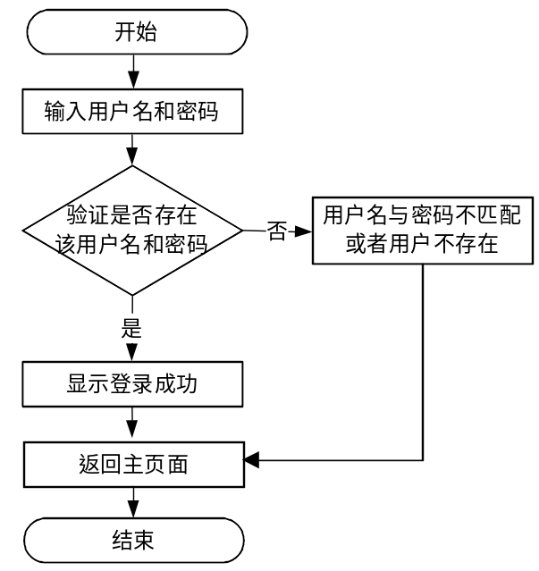
图5-1 用户登录流程
系统登录界面如下图所示。
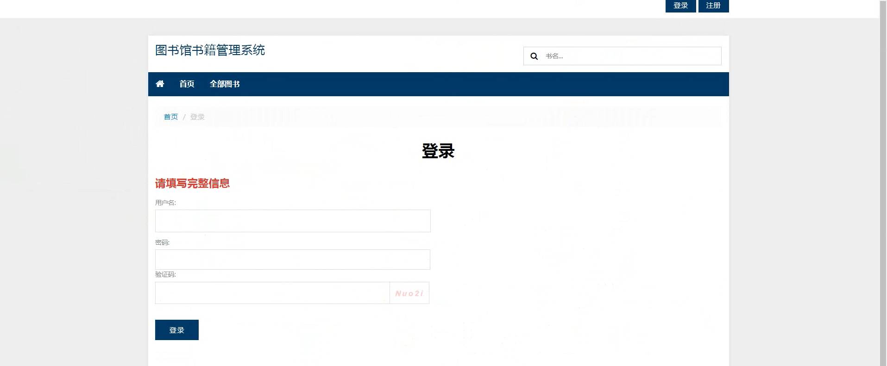
图5-2 系统登录界面

用户子系统模块的实现

用户注册模块
用户注册流程图如下所示。
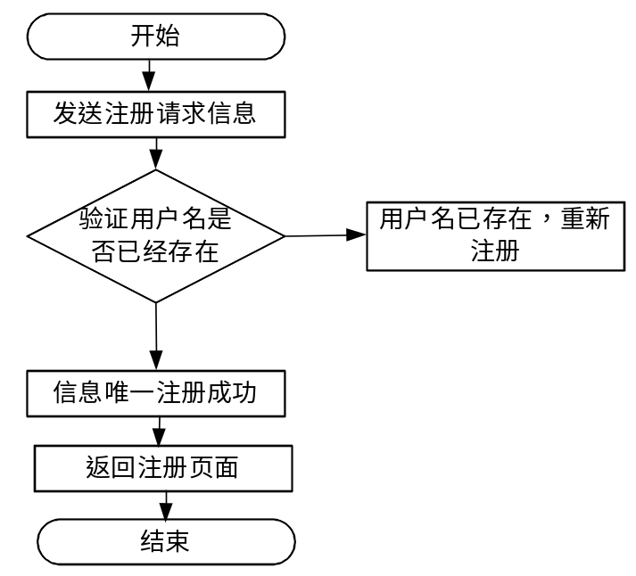
图5-3 用户注册流程
用户注册界面如下图所示。
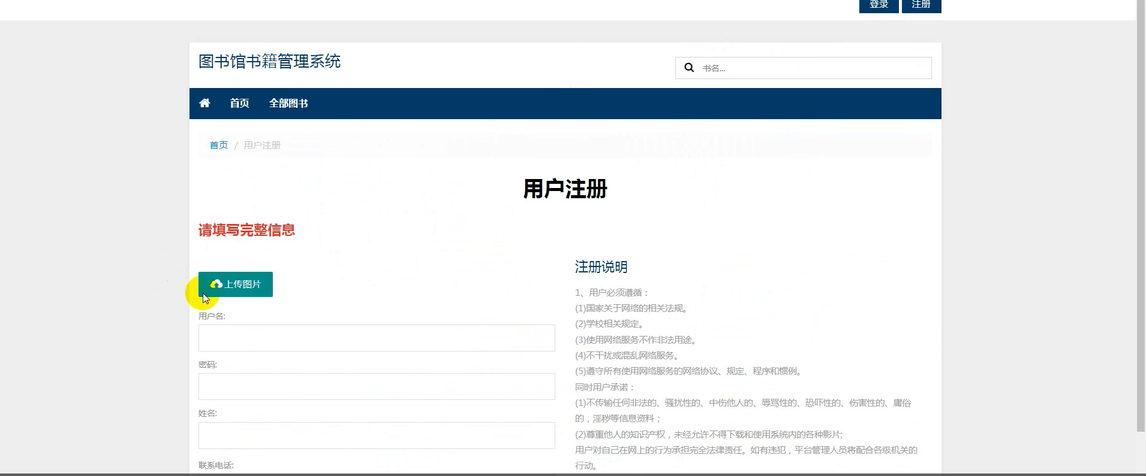
图5-4 用户注册界面

用户首页模块
首页载入流程图如下所示。
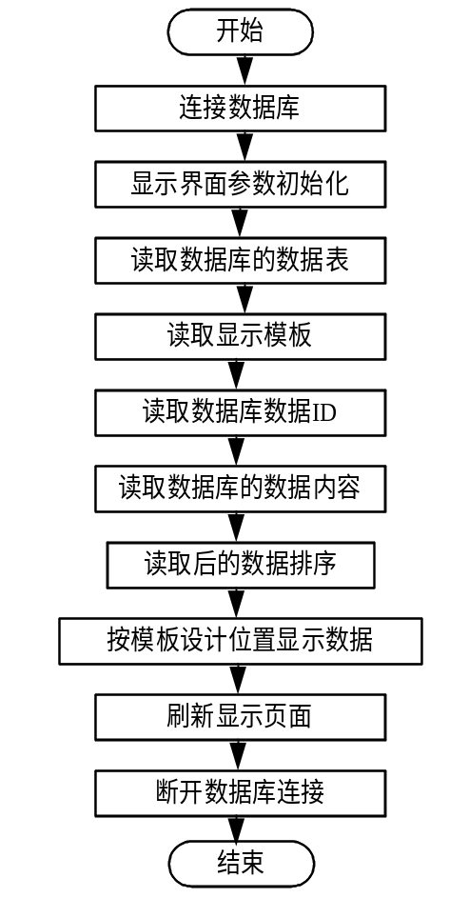
图5-5 首页载入流程
首页如下图所示。
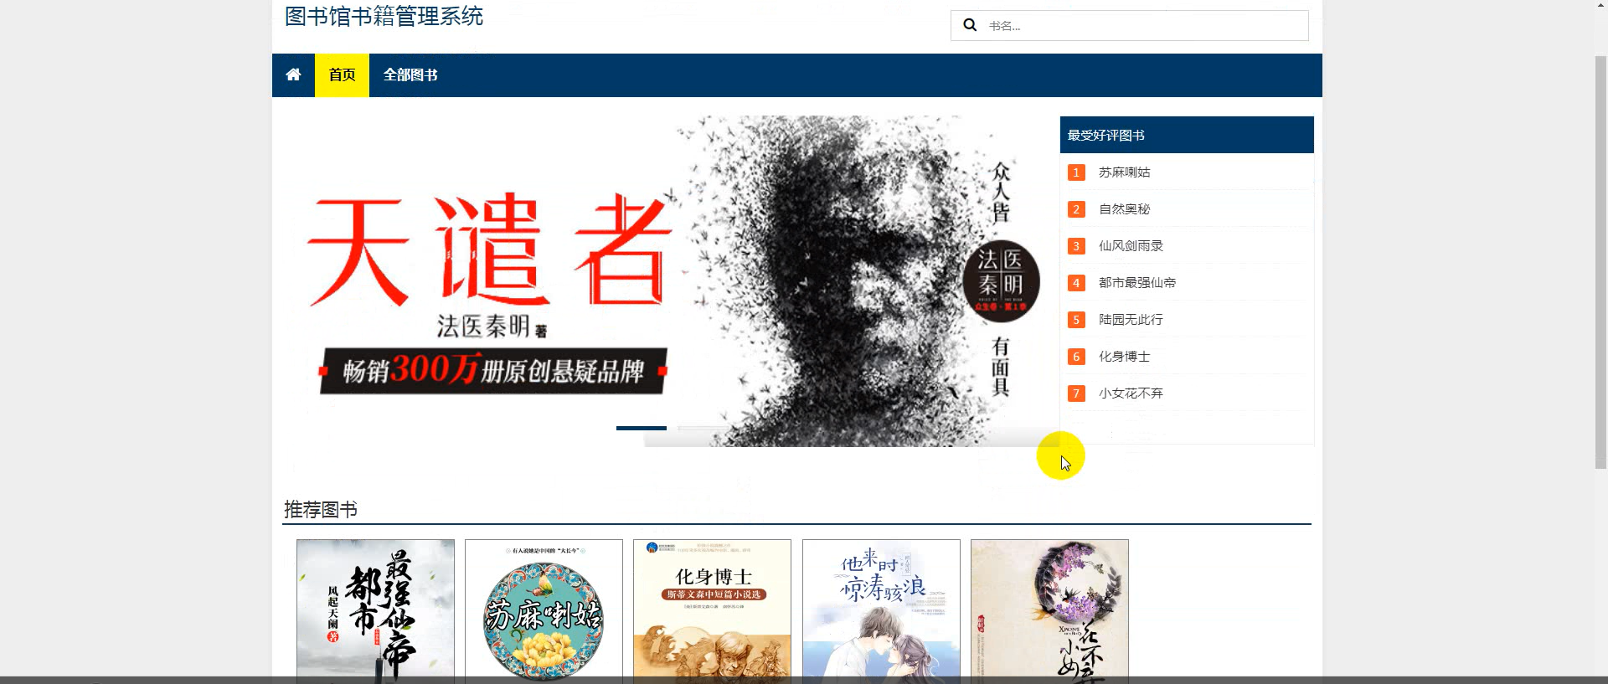
图5-6 首页界面

个人中心模块
个人中心如下所示。
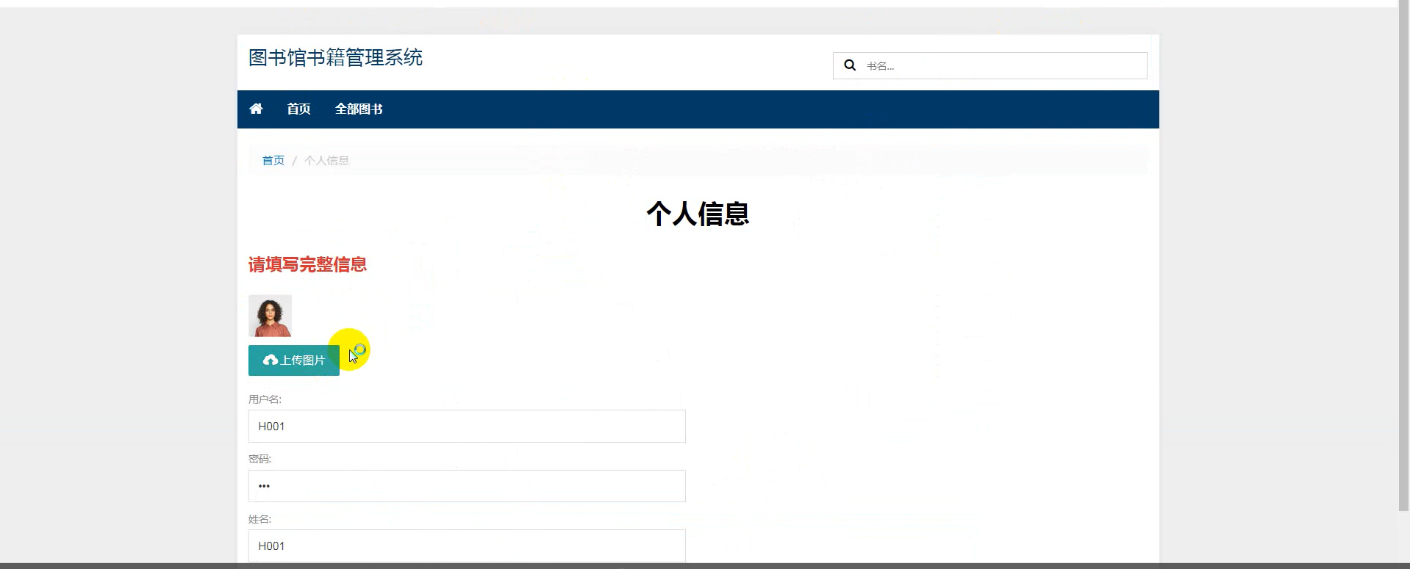
图5-7 个人中心界面

全部图书模块
全部图书如下所示。
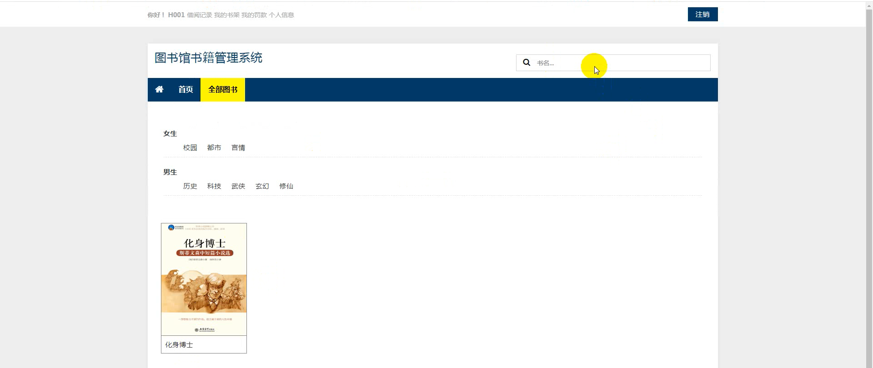
图5-8 全部图书流程

我的书架模块
我的书架如下图所示。
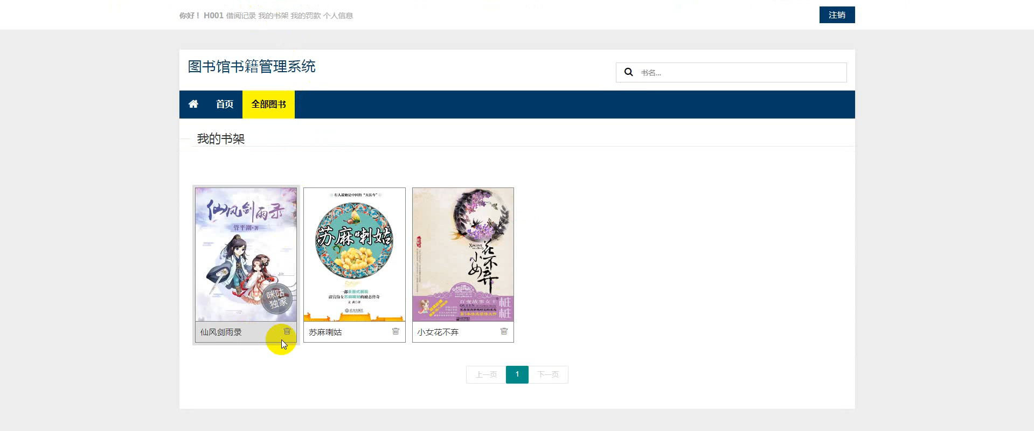
图5-9 我的书架

管理员子系统模块的实现

系统管理模块
系统管理界面如下图所示。
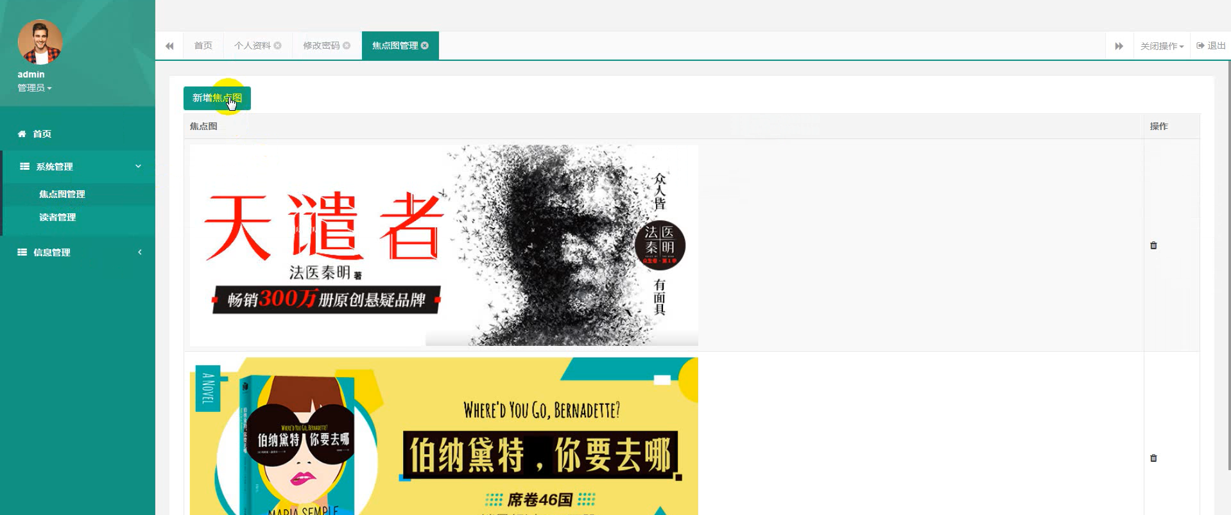
图5-10 系统管理界面

分类管理模块
分类管理流程如下图所示。
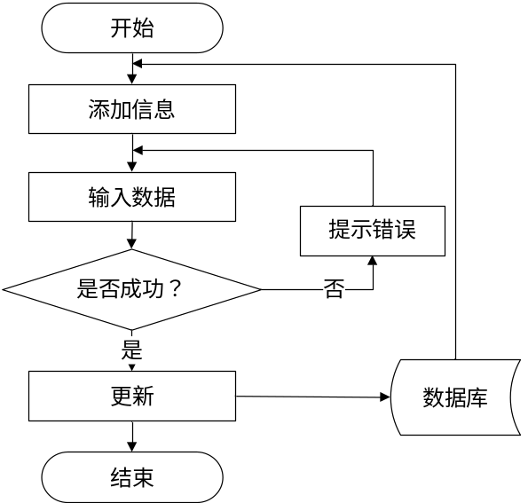
图5-11 分类管理流程
分类管理界面如下图所示。
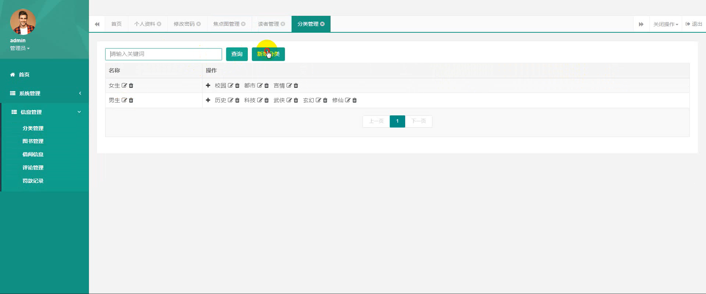
图5-12 分类管理界面

本章小结
在系统实现过程中，充分运用了Vue、Bootstrap、Element UI等前端技术，使用了Spring Boot、MyBatis Plus等后端技术，并利用RESTful API进行数据交互，最终实现了一个可靠、高效的图书馆书籍管理系统。
在今后的实践中，也将会进一步完善和优化这个基于Vue的图书馆书籍管理系统，并将其应用到实际场景中，为用户带来更好的体验和服务。

系统测试

测试概述
软件测试是软件开发完成后必不可少的一道程序，对于软件开发流程的可靠性和保障性起着至关重要的作用。虽然世上没有完美无缺、不存在bug的软件，但我们可以通过软件测试的方式不断降低软件bug的数量，来追求更高的软件质量和稳定性^{[19]}。

测试过程

登录测试
登录测试是系统最关键、最重要的测试之一，它需要在系统完成之初进行。登录测试的目的在于验证用户是否能够成功登录。
登录测试用例表如下所示。
表6-1 登录测试
用例编号 | YL001 | 程序版本 | 1.00
功能名称 | 使用者登录测试 | 编制人 | 李铁蛋
功能描述 | 根据用户的登录情况测试
用例目的 | 测试用户登录情况是否正确
测试项 | 测试数据 | 测试结果 | 预期结果
用户名 | 为空 | 请输入用户名 | 请输入用户名
密码 | 为空 | 请输入密码 | 请输入密码
用户密码组合 | 用户名:klouse 密码 klouses | 用户与密码不匹配 | 用户与密码不匹配
用户密码组合 | 用户名 : klouse 密码  klouse | 进入系统 | 正确的用户名和密码  登录系统

信息录入测试
管理员需要按照准备好的格式发布信息，如果在发布页中必填信息缺少就会进行错误提示，并且导致发布不成功。
信息录入发布测试用例表如下所示。

表6-2 信息录入测试
用例编号 | YL002 | 程序版本 | 1.00
功能名称 | 信息发布测试 | 编制人 | 李铁蛋
功能描述 | 对使用者发布或者录入信息进行测试，判断其功能是否达到预期的要求
用例目的 | 对系统使用者录入发布信息进行原型测试。
测试项 | 测试数据 | 测试结果 | 预期结果
属性1 | 为空 | 请输入属性1对应的数据 | 请输入属性1对应的数据
属性2 | 为空 | 请输入属性2对应的数据 | 请输入属性2对应的数据
属性3 | 为空 | 请输入属性3对应的数据 | 请输入属性3对应的数据
全部输入 | 数据均填入 | 录入发布成功 | 录入发布成功

信息更新测试
管理员需要按照准备好的格式来进行信息的更新，如果在发布页中必填信息缺少就会进行错误提示，并且导致发布不成功。信息更新测试用例表如下所示。
表6-3 信息更新测试
用例编号 | YL003 | 程序版本 | 1.00
功能名称 | 信息更新测试 | 编制人 | 李铁蛋
功能描述 | 对使用者更新信息进行测试，判断其功能是否达到预期的要求
用例目的 | 对系统使用者更新信息进行原型测试。
测试项 | 测试数据 | 测试结果 | 预期结果
属性1 | 编号：321 | 编号更新成功 | 编号更新成功
属性2 | 名称：名称1 | 名称更新成功 | 名称更新成功
属性3 | 内容：内容1234内容 | 内容更新成功 | 内容更新成功
全部输入 | 数据均未更改 | 更新成功 | 更新成功

信息删除测试
管理员可以在信息页面通过点击删除按钮来删除特定的数据。需要注意的是，当要删除的数据存在关联性时，系统会提示管理员是否确认删除。
信息删除测试用例表如下所示。
表6-4 信息删除测试
用例编号 | YL004 | 程序版本 | 1.00
功能名称 | 信息删除测试 | 编制人 | 李铁蛋
功能描述 | 对使用者删除信息进行测试，判断其功能是否达到预期的要求
用例目的 | 对系统使用者删除信息进行原型测试。
测试项 | 测试数据 | 测试结果 | 预期结果
数据1 | 无任何关联的数据1 | 数据删除成功 | 数据删除成功
数据2 | 和其他数据有关联的数据2 | 请确认是否删除 | 请确认是否删除

测试结果
经过充分的前期准备后，深入全面地介绍了软件测试方法和测试原则，并对系统进行了测试。最终确认所有功能都能够成功实现并已通过测试。

本章小结
在“基于Vue的图书馆书籍管理系统”的设计过程中，系统测试是非常重要的一个环节，也是防止一些bug的出现，在功能测试上，我们对系统的各项功能进行了全面的测试，包括用户登录、信息更新、信息删除以及系统的权限控制等。通过对各项功能的测试，确保系统符合设计要求，并且能够满足用户的需求。

结 论
通过使用Vue.js、Spring Boot和MySQL数据库进行开发，成功实现了一个基于Vue的图书馆书籍管理系统^{[41][42]}。该系统采用前后端分离的架构，拥有一定的扩展性，可以根据实际需求进行系统的扩展和定制化，以提高图书馆工作效率，便于管理和查询图书信息，同时也提升了读者的体验。总之，该图书馆书籍管理系统是一个稳定、高效、实用的系统^{[44]}，具有一定的实际应用价值。
尽管该系统在设计与开发过程中考虑了许多功能性和性能等方面，但仍存在一些不足之处。界面设计需改进，数据处理与验证要提供更准确、细致和友好的反馈，安全性需要进一步加强。为改善这些问题，可以加强系统的界面设计，提高用户交互体验；提供更良好的数据反馈；引入安全框架，加固系统。继续改善系统，提供更好体验和更可靠服务。

参考文献
- 朱飞燕.人工智能技术的图书馆书籍自动推荐系统[J].电子测量技术,2020, 43(18):5.
- 唐高芳.基于RFID的图书馆书籍管理系统[J].信息技术, 2021, 000(006):40-45.
- 秦丕文.一种智慧图书馆书籍智能分拣机器人:CN202111422681.7[P]. 2022.
- 朱强,杨舟.一种基于大数据的图书馆书籍分类管理装置:CN112529123A[P]. 2021.
- 陈晓秦.公共图书馆图书推荐工作的思考——以厦门市图书馆为例[J].福建图书馆学刊,2020,3(4):5.
- 贺海侠.改进支持向量机的图书馆书籍自动推荐研究[J].自动化与仪器仪表, 2022(001):000.
- 罗燕.公共图书馆图书验收工作的发展策略浅析——以安徽省图书馆为例[J].内蒙古科技与经济,2019.
- 郑祖芬.科普图书馆的影视、书籍之巡礼[J].才智,2019(3):2.
- 魏淑文.百姓身边的图书馆[J].中关村,2019,188(01):92-94.
- 黄婷婷.浅谈公共图书馆电子书资源建设[J].办公室业务, 2020(5):2.
- 王蕾,杨洪秀,孙能卓.无线网络技术的图书馆书籍智能推荐系统[J]. 现代电子技术, 2021, 44(13):5.
- 单晨,王蓉,王鑫等.一种学校图书馆书籍借阅机:, CN202221970915.1[P]. 2022.
- 葛玲.谈图书馆书籍资料损坏的原因与对策[J]. 2021.
- 柯平,袁珍珍,张畅.主题图书馆的中国实践[J].图书馆建设,2020, 301(1):8-null.
- 郭俊桔(June-Jei Kuo).行动装置上无室内定位之儿童寻书定位系统[J]. 图书馆学与资讯科学, 2019, 45(2):66-95.
- 陈兴华.G租赁公司风险防控问题探究[D]. 江西财经大学, 2020.
- 陈希,杜海文.核心素养视角下上海市高中体育课程德育评价指标建构研究[C]// 第十一届全国体育科学大会论文摘要汇编. 2019.
- 李琳.应用于图书馆书籍分类的熵加权聚类算法[J]. 现代电子技术, 2020, 43(1):3.
- 丁祺远.基于RFID的图书馆书籍排列检测系统[J]. 现代信息科技, 2022(007):006.
- 冯敏敏."互联网+"背景下公共图书馆图书资料管理工作有效性提升的对策分析——以泰安市泰山区图书馆为例[J]. 中文科技期刊数据库(全文版)图书情报, 2023(3):4.
- 廖利.高校图书馆图书物理加工现状研究及质量优化探析--以贵州省18所高校图书馆为例[J]. 内蒙古科技与经济, 2022(17):2.
- 郝雪梅.应用型本科院校图书馆图书采访的现状分析--以山西传媒学院图书馆为例[J]. 江苏科技信息, 2022, 39(10):25-28.
- 王蕊,常飞,张新杰,等.一种可自适应升降的图书馆书籍借阅平台:, CN202111453521.9[P]. 2022.
- 白洪涛,贾燕鹏,陈哲楷,等. 一种基于内容关键词和神经网络的图书馆书籍分类方法:, CN202210538427.1[P]. 2022.
- 赛哼.一种图书馆书籍查找服务管理指示装置:, CN215818932U[P]. 2022.
- 刘军,李宁,贾珍,等.一种基于互联网的图书馆书籍智能存取装置:, CN202111543895.X[P]. 2022.
- 邱战宏.一种基于互联网的图书馆书籍智能存取装置:, CN202210304541.8[P]. 2022.
- 孙晓春.图书馆书籍查找管理指示装置:, CN215993214U[P]. 2022.
- 林灵.一种图书馆书籍搬运多功能推车:, CN202210530145.7[P]. 2022.
- 王露莹.一种图书馆书籍自动整理装置:, CN202210114953.5[P]. 2022.
- 王姣,朱宇,任晶,等.一种图书馆书籍归位整理机器人:, CN202210050884.6[P]. 2022.
- 宋瑛琦.一种图书馆书籍存取用转运车:, CN202111304913.9[P]. 2022.
- 许庆春,陶存保.一种用于图书馆书籍整理的座椅:, CN215959070U[P]. 2022.
- 吴莹莹,曹恒明,陈佳佳等.一种公共图书馆书籍分类整理设备:, CN216397160U[P]. 2022.
- 王成湖,韩俊涛,刘金宝等.一种图书馆书籍整体取放系统:, CN202211007585.0[P]. 2022.
- 白静.图书馆书籍回收装置:, CN216500893U[P]. 2022.
- 沈炎,邵中国,蒋媛,等.一种图书馆书籍智能管理系统及方法:, CN202010829594.2[P]. 2022.
- 刘美珍.一种图书馆书籍收纳用可调节式爬梯:, CN202121511633.0[P]. 2022.
- 马赛.一种图书馆书籍整理装置:, CN215709094U[P]. 2022.
- 杨家明,隋华静.一种图书馆书籍自动整理装置:, CN216364250U[P]. 2022.
- Kim, D. (2021). Design and Implementation of Library Book Management System Based on Vue and Spring Framework. International Journal of Advanced Computerb Science and Applications, 12(2), 424-431. doi: 10.14569/ijacsa.2021.0120244
- Wang, C., Zhang, Y., & Zhang, Y. (2021). Design and implementation of library book management system based on vue.js. Journal of Physics: Conference Series, 1782(1), 012127. doi: 10.1088/1742-6596/1782/1/012127
- Liu, Y., Chen, C., & Song, Y. (2020). Research on the design and implementation of book management system based on Vue. Journal of Physics: Conference Series, 1662(1), 012082. doi: 10.1088/1742-6596/1662/1/012082
- Gao, W., Xu, Y., & Zhang, R. (2020). Design and implementation of web-based library book management system using Vue cli. Journal of Physics: Conference Series, 1650(1), 012121. doi: 10.1088/1742-6596/1650/1/012121
- Zhou, H. (2020). Design of Library Book Management System Based on Vue and Spring Boot. Advances in Intelligent Systems and Computing, 1208, 3-14. doi: 10.1007/978-981-15-9051-4_1

附 录
核心代码：
本系统的代码部分采用了Vue.js框架和Spring Boot框架进行开发。其中，Vue.js负责前端页面的展示和交互操作，Spring Boot专注于后端逻辑和数据存储处理。以下是部分代码：
数据库代码：
CREATE DATABASE /*!32312 IF NOT EXISTS*/`bookborrowsite_db` /*!40100 DEFAULT CHARACTER SET utf8 */;

USE `bookborrowsite_db`;

/*Table structure for table `book` */

DROP TABLE IF EXISTS `book`;

CREATE TABLE `book` (
`id` int(11) NOT NULL auto_increment,
`name` varchar(255) default NULL,
`filename` varchar(255) default NULL,
`content` text,
`savetime` varchar(255) default NULL,
`cs` int(11) default NULL,
`istj` varchar(255) default NULL,
`fid` int(11) default NULL,
`sid` int(11) default NULL,
`score` decimal(10,1) default NULL,
`author` varchar(255) default NULL,
`cbs` varchar(255) default NULL,
`kc` int(11) default NULL,
`isbn` varchar(255) default NULL,
`area` varchar(255) default NULL,
PRIMARY KEY (`id`),
KEY `fk_book_category_fid` (`fid`),
KEY `fk_book_category_sid` (`sid`),
CONSTRAINT `fk_book_category_fid` FOREIGN KEY (`fid`) REFERENCES `category` (`id`) ON DELETE CASCADE ON UPDATE CASCADE,
CONSTRAINT `fk_book_category_sid` FOREIGN KEY (`sid`) REFERENCES `category` (`id`) ON DELETE CASCADE ON UPDATE CASCADE
) ENGINE=InnoDB DEFAULT CHARSET=utf8;
/*Data for the table `book` */
/*Table structure for table `category` */

DROP TABLE IF EXISTS `category`;
CREATE TABLE `category` (
`id` int(11) NOT NULL auto_increment,
`name` varchar(255) default NULL,
`fatherid` int(11) default NULL,
PRIMARY KEY (`id`),
KEY `fatherid` (`fatherid`)
) ENGINE=InnoDB DEFAULT CHARSET=utf8;

/*Data for the table `category` */
insert into `category`(`id`,`name`,`fatherid`) values (8,'男生',0),(9,'修仙',8),(10,'玄幻',8),(11,'武侠',8),(12,'科技',8),(13,'历史',8),(14,'女生',0),(15,'言情',14),(16,'都市',14),(17,'校园',14);
/*Table structure for table `fav` */
DROP TABLE IF EXISTS `fav`;
CREATE TABLE `fav` (
`id` int(11) NOT NULL auto_increment,
`memberid` int(11) default NULL,
`bookid` int(11) default NULL,
PRIMARY KEY (`id`),
KEY `fk_fav_member` (`memberid`),
KEY `fk_fav-book` (`bookid`),
CONSTRAINT `fk_fav-book` FOREIGN KEY (`bookid`) REFERENCES `book` (`id`) ON DELETE CASCADE ON UPDATE CASCADE,
CONSTRAINT `fk_fav_member` FOREIGN KEY (`memberid`) REFERENCES `member` (`id`) ON DELETE CASCADE ON UPDATE CASCADE
) ENGINE=InnoDB DEFAULT CHARSET=utf8;

/*Data for the table `fav` */

insertinto`fav`(`id`,`memberid`,`bookid`)values(6,7,6),(8,7,12),(10,1,7),(11,1,2),(12,1,5);

/*Table structure for table `imgadv` */

DROP TABLE IF EXISTS `imgadv`;

CREATE TABLE `imgadv` (
`id` int(11) NOT NULL auto_increment,
`filename` varchar(255) default NULL,
PRIMARY KEY (`id`)
) ENGINE=InnoDB DEFAULT CHARSET=utf8;

/*Data for the table `imgadv` */

/*Table structure for table `member` */

DROP TABLE IF EXISTS `member`;

CREATE TABLE `member` (
`id` int(11) NOT NULL auto_increment,
`uname` varchar(255) default NULL,
`upass` varchar(255) default NULL,
`tname` varchar(255) default NULL,
`filename` varchar(255) default NULL,
`tel` varchar(255) default NULL,
PRIMARY KEY (`id`)
) ENGINE=InnoDB DEFAULT CHARSET=utf8;

/*Data for the table `member` */

/*Table structure for table `ordermsg` */

DROP TABLE IF EXISTS `ordermsg`;

CREATE TABLE `ordermsg` (
`id` int(11) NOT NULL auto_increment,
`ddno` varchar(255) default NULL,
`memberid` int(11) default NULL,
`bookid` int(11) default NULL,
`num` int(11) default NULL,
`daynum` int(11) default NULL,
`stime` varchar(255) default NULL,
`etime` varchar(255) default NULL,
`status` varchar(255) default NULL,
`isyq` varchar(255) default NULL,
`content` int(11) default NULL,
PRIMARY KEY (`id`),
KEY `fk_ordermsg_member` (`memberid`),
KEY `fk_ordermsg_book` (`bookid`),
KEY `ddno` (`ddno`),
CONSTRAINT `fk_ordermsg_book` FOREIGN KEY (`bookid`) REFERENCES `book` (`id`) ON DELETE CASCADE ON UPDATE CASCADE,
CONSTRAINT `fk_ordermsg_member` FOREIGN KEY (`memberid`) REFERENCES `member` (`id`) ON DELETE CASCADE ON UPDATE CASCADE
) ENGINE=InnoDB DEFAULT CHARSET=utf8;

/*Data for the table `ordermsg` */
/*Table structure for table `penalty` */

DROP TABLE IF EXISTS `penalty`;

CREATE TABLE `penalty` (
`id` int(11) NOT NULL auto_increment,
`ddno` varchar(255) default NULL,
`memberid` int(11) default NULL,
`total` decimal(10,2) default NULL,
`content` text,
`savetime` varchar(255) default NULL,
PRIMARY KEY (`id`),
KEY `fk_penalty_ordermsg` (`ddno`),
KEY `fk_penalty_member` (`memberid`),
CONSTRAINT `fk_penalty_member` FOREIGN KEY (`memberid`) REFERENCES `member` (`id`) ON DELETE CASCADE ON UPDATE CASCADE,
CONSTRAINT `fk_penalty_ordermsg` FOREIGN KEY (`ddno`) REFERENCES `ordermsg` (`ddno`) ON DELETE CASCADE ON UPDATE CASCADE
) ENGINE=InnoDB DEFAULT CHARSET=utf8;

insert into `penalty`(`id`,`ddno`,`memberid`,`total`,`content`,`savetime`) values (7,'331630',7,'100.00','超期罚款','2023-03-24 12:41:41');

/*Table structure for table `pinlun` */

DROP TABLE IF EXISTS `pinlun`;

CREATE TABLE `pinlun` (
`id` int(11) NOT NULL auto_increment,
`memberid` int(11) default NULL,
`bookid` int(11) default NULL,
`content` text,
`savetime` varchar(255) default NULL,
`hfcontent` text,
`score` decimal(10,1) default NULL,
PRIMARY KEY (`id`),
KEY `fk_pinlun_member` (`memberid`),
KEY `fk_pinlun_book` (`bookid`),
CONSTRAINT `fk_pinlun_book` FOREIGN KEY (`bookid`) REFERENCES `book` (`id`) ON DELETE CASCADE ON UPDATE CASCADE,
CONSTRAINT `fk_pinlun_member` FOREIGN KEY (`memberid`) REFERENCES `member` (`id`) ON DELETE CASCADE ON UPDATE CASCADE
) ENGINE=InnoDB DEFAULT CHARSET=utf8;

/*Table structure for table `sysuser` */

DROP TABLE IF EXISTS `sysuser`;

CREATE TABLE `sysuser` (
`id` int(20) NOT NULL auto_increment,
`username` varchar(255) default NULL,
`userpwd` varchar(255) default NULL,
`usertype` varchar(255) default NULL,
`realname` varchar(255) default NULL,
`sex` varchar(255) default NULL,
`tel` varchar(255) default NULL,
`filename` varchar(255) default NULL,
PRIMARY KEY (`id`)
) ENGINE=InnoDB DEFAULT CHARSET=utf8;

/*Data for the table `sysuser` */

/*Table structure for table `vote` */

DROP TABLE IF EXISTS `vote`;

CREATE TABLE `vote` (
`id` int(11) NOT NULL auto_increment,
`memberid` varchar(255) default NULL,
`bookid` varchar(255) default NULL,
PRIMARY KEY (`id`)
) ENGINE=InnoDB DEFAULT CHARSET=utf8;

CSS全局部分代码：
body {
overflow-x: hidden;
background-color: #f0f0f0;
}
a, button {
-webkit-transition: all 0.3s;
transition: all 0.3s;
outline: none;
}
a i.fa, button i.fa {
margin: 0 5px;
}
h1 {
font-weight: 700;
}
.btn-primary {
color: #fff !important;
}
.btn + .btn {
margin-left: 5px;
}
.tlinks{text-indent:-9999px;height:0;line-height:0;font-size:0;overflow:hidden;}
.disabled {
cursor: not-allowed;
}
.clickable {
cursor: pointer;
}
.menu-large {
position: static !important;
}
.menu-large .megamenu {
padding: 20px;
width: 100%;
max-width: 1140px;
left: 50%;
-webkit-transform: translateX(-50%);
transform: translateX(-50%);
margin-top: -1px;
}
.menu-large a.nav-link {
padding: 7px !important;
padding-left: 0 !important;
}
Js代码：
function startTimer(){
var today=new Date();
var h=today.getHours();
var m=today.getMinutes();
var s=today.getSeconds();
m = m < 10 ? '0' + m : m;
s = s < 10 ? '0' + s : s;
$('#time').html(h+":"+m+":"+s);
t=setTimeout(function(){startTimer()},500);
}
// 锁屏状态检测
function checkLockStatus(locked){
// 锁屏
if(locked == 1){
$('.lock-screen').show();
$('#locker').show();
$('#layui_layout').hide();
$('#lock_password').val('');
}else{
$('.lock-screen').hide();
$('#locker').hide();
$('#layui_layout').show();
}
}
checkLockStatus('0');
// 锁定屏幕
function lockSystem(){
var url = '';
$.post(
url,
function(data){
if(data=='1'){
checkLockStatus(1);
}else{
layer.alert('锁屏失败，请稍后再试！');
}
});
startTimer();
}

function unlockSystem(){
// 与后台交互代码已移除，根据需求定义或删除此功能
checkLockStatus(0);
}
// 点击锁屏
$('#lock').click(function(){
lockSystem();
});
// 解锁进入系统
$('#unlock').click(function(){
unlockSystem();
});
// 监控lock_password 键盘事件
$('#lock_password').keypress(function(e){
var key = e.which;
if (key == 13) {
unlockSystem();
}
});

后端代码：
@RestController
@RequestMapping("/api/v1/users")
public class UserController
{ @Autowired private UserService userService; @GetMapping("/") public List<User> getAllUsers()
{ return userService.getAllUsers(); } @PostMapping("/") public ResponseEntity<?> createUser(@RequestBody User user)
{ userService.addUser(user); return new ResponseEntity<>(HttpStatus.CREATED); }
}

图书列表代码：
@ResponseBody
@RequestMapping("admin/bookList")
public HashMap<String,Object> bookList(@RequestParam(defaultValue = "1",value = "pageNum") Integer pageNum,@RequestParam(defaultValue = "1",value = "pageSize") Integer pageSize,HttpServletRequest request){
Sysuser admin = (Sysuser)request.getSession().getAttribute("admin");
String key = request.getParameter("key");
String istj = request.getParameter("istj");
String categoryid = request.getParameter("categoryid");
String authorid = request.getParameter("authorid");
String fid = request.getParameter("fid");
String sid = request.getParameter("sid");
String score = request.getParameter("score");
String cs = request.getParameter("cs");
HashMap<String,Object> res = new HashMap<String,Object>();
HashMap map = new HashMap();
map.put("key", key);
map.put("istj", istj);
map.put("categoryid", categoryid);
map.put("fid", fid);
map.put("sid", sid);
map.put("cs", cs);//借阅排行
map.put("ph", score);//好评排行
map.put("authorid",authorid);
List<Book> booklist = bookDAO.selectAll(map);
for(Book book:booklist){
Category fcategory = categoryDAO.findById(book.getFid());
Category scategory = categoryDAO.findById(book.getSid());
book.setFcategory(fcategory);
book.setScategory(scategory);
}
PageHelper.startPage(pageNum, pageSize);
List<Book> list = bookDAO.selectAll(map);
for(Book book:list){
Category fcategory = categoryDAO.findById(book.getFid());
Category scategory = categoryDAO.findById(book.getSid());
book.setFcategory(fcategory);
book.setScategory(scategory);
}
PageInfo<Book> pageInfo = new PageInfo<Book>(list);
res.put("pageInfo", pageInfo);
res.put("list", booklist);
return res;
}

外文资料
Implementation of google single sign On (SSO) in the library management system
Implementation of google single sign On (SSO) in the library management system
A Purwinarko1*, W Hardyanto2 and M A Adhi2
1Department of Computer Science, Faculty of Mathematics and Natural Sciences, Universitas Negeri Semarang
2Department of Physics, Faculty of Mathematics and Natural Sciences, Universitas Negeri Semarang
*Corresponding author: aji.purwinarko@mail.unnes.ac.id
Abstrak. Almost all organizations provide web-based services as an effort to provide excellent services to users, such as a library, academic, financial, and other services. Organizations only need to provide Single Sign-on (SSO) services for their users, and users need one set of credentials (user name and password) to access all organizational services. The SSO service developed is based on the Google Authentication API. This SSO makes communication between systems more effective and efficient.
Introduction
Nowadays, in order to deliver excellent services to users, almost all organizations and universities are relying heavily on web-based services such as information systems. These systems offer a variety of services to users, including but not limited to library services, academic services, financial services, and others. The adoption of web-based information systems is seen as a crucial effort for meeting the increasing demand for fast and accurate services by users.
In order to provide a seamless experience, these information systems are interconnected and share information with each other. This integration creates a system that is more efficient and allows for the sharing of data across different departments and organizations. By doing so, organizations can provide users with a more streamlined service that meets their various needs.
Overall, the utilization of web-based information systems is essential for organizations and universities looking to enhance their service offerings. These systems provide a wide range of services to users and enable fast and accurate access to information. By investing in these systems, organizations can improve their efficiency and provide users with a better experience.[1].
Introducing Single Sign-on (SSO) services enables organizations to simplify their security and access management processes. With SSO, a user can access multiple organizational services with only one set of credentials, such as a single username and password. This reduces the need for users to remember multiple sets of login information, which can in turn lead to improved ease of use.

In order to provide effective SSO services, an organization's Information Technology (IT) team must configure the necessary authentication flows and identity management tools to enable seamless access to various services and resources. Once these tools are in place, users can simply log in once in order to access a variety of organizational services, such as email accounts, calendars, file storage, and other cloud-based applications.By implementing an SSO solution, IT teams can also simplify security management and make it easier to enforce security policies. For example, IT teams can enable multi-factor authentication (MFA) for users who access sensitive organizational services, such as financial systems or customer databases. This can help to ensure that only authorized users can access sensitive data and applications, while still providing a streamlined login experience for users.Overall, implementing SSO services within an organization can lead to significant benefits for both IT teams and users. By providing a simplified login process and enhancing security, SSO solutions can help organizations to improve productivity, reduce administrative overhead, and protect sensitive data and resources from unauthorized access. [2].
Web-based SSO systems can allow users to enter a single interface (such as through a web browser) and then provide SSO services to users to log into one or several web applications with the same identity. Various methods can be applied in SSO, such as form-fill, Federated (OIF), SSO Protected (OAM), and other policies [3].
In the SSO service system, IDP Providers (physical or logical) IDP verifies the credentials of all users who want to receive web-based services. At present, several social networking sites such as Facebook, Google, or LinkedIn work as IDPs, known as social logins [2,4]. Facilitating SSO in several browser instances such that user authentication on one browser instance is used as a basis to allow access to other protected browser instances [5,6,7]. Simple SSO will only have one set of credentials, for example, using an email system as an authentication authority for several systems [8].
Two variants might technically implement Single Sign-On in a heterogeneous software environment:
1) Using specialized software that cuts authentication requests sent by various web portal services to users and automatically sends their credentials, such as account names and words password. Because authentication data is stored in the Single Sign-On database, interception is not visible to end-users; 2) Integration with other software authentication processes. The main advantages of this solution are: 1)

The content presented in this work is licensed under the Creative Commons Attribution 3.0 license. This means that the content can be freely used and shared, subject to certain conditions. These conditions include ensuring that attribution is given to the authors) of the work, as well as providing the title of the work, the journal citation, and the DOI.The Attribution 3.0 license allows for the sharing, copying, and redistribution of the work in any medium or format, as long as the original work is properly attributed. However, any derivative works created from this content must also be licensed under the same Creative Commons Attribution 3.0 license. Additionally, users are not permitted to use the content for commercial purposes without first obtaining permission from the copyright holder.In summary, the Creative Commons Attribution 3.0 license enables the free sharing and use of this work, while respecting the rights of the original authors) and ensuring proper attribution is given. By adhering to this license, users can safely and legally use and distribute this work, while also contributing to the greater knowledge-sharing community.
Published under licence by IOP Publishing Ltd

Reducing the amount of authentication data needed to work with the organization's network services; 2) Reducing the time needed for authentication on many organizational network portals. The main disadvantage of this concept is the risk of a single password obtained by a third party, which can lead to unauthorized access to the entire work environment [9].
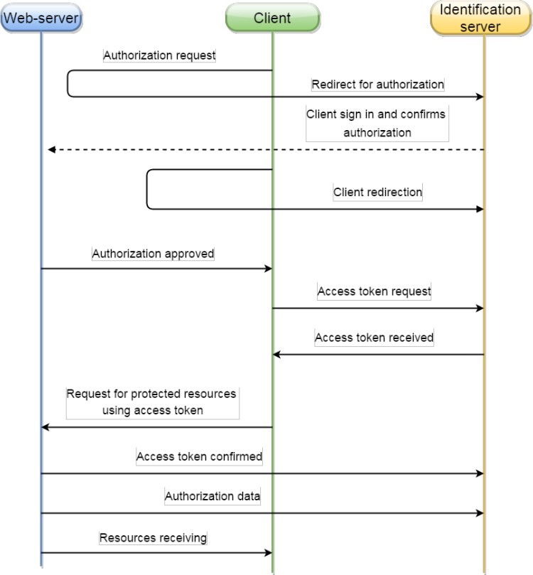
OAuth 2.0 is an authorization protocol that allows one to provide service rights to access resources on other services. This fact makes OAuth suitable for use in heterogeneous web service environments. The protocol eliminates the need to trust application logins and passwords, and also allows issuing a limited set of rights, rather than all at once [8]. OAuth 2.0 involves three parties, namely client, web service, and server, as shown in Figure 1.
Figure 1. OAuth authorization flow [8].

Social networking services widely use application Programming Interfaces (APIs) and make them available to third-party application developers to embed social logins into their applications [10]. Google has developed an API authentication version of JavaScript designed to enable developers to easily provide SSO services to their users. With this authentication flow, users can only access content and applications after successfully logging in with a Google account. Figure 2 illustrates the Google API authentication flow for SSO.To implement this authentication flow, developers utilize the Google API Console to create a new project and obtain the necessary authentication credentials, including client ID and secret key. By integrating the Google Platform Library into their application code, developers can then enable their users to authenticate with their Google accounts and gain access to all integrated applications.The use of Google's API authentication version of JavaScript provides a robust SSO solution that streamlines the login process for users. Additionally, since Google's authentication protocol is widely used, tested, and trusted, it provides excellent security for user accounts and data.Overall, many application developers choose to use Google's API authentication version of JavaScript as an SSO service due to its ease of use and strong security features. By implementing this authentication flow, developers can provide users with a seamless login experience and improve the overall efficiency and effectiveness of their applications.[11]

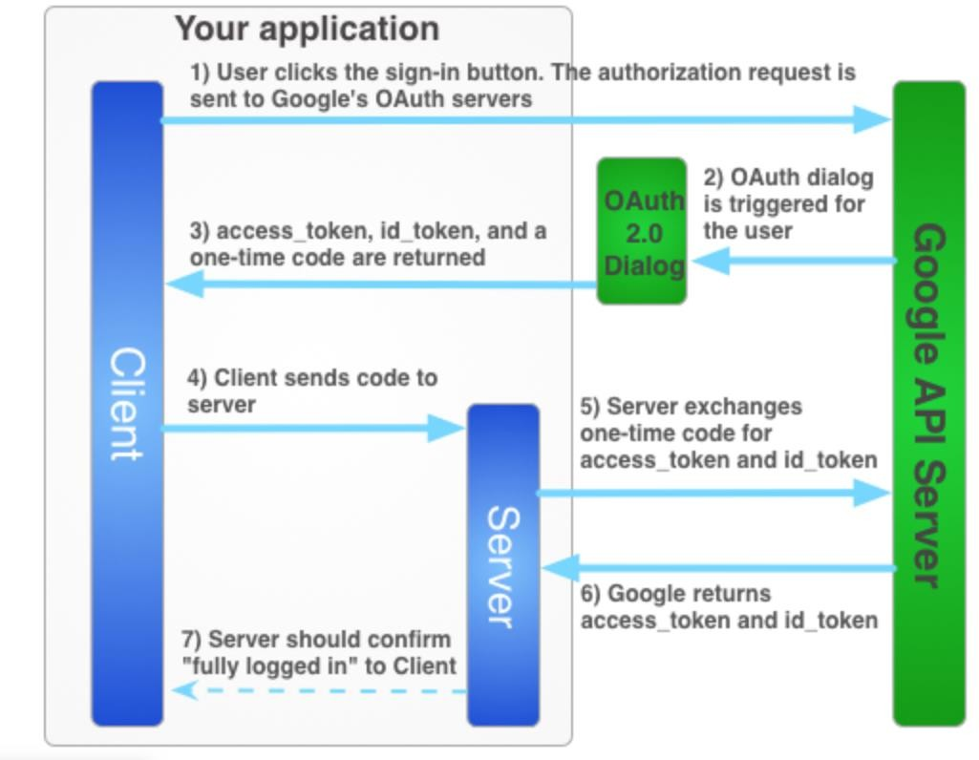
Figure 2. Google authentication flow. (developers.google.com)

Method
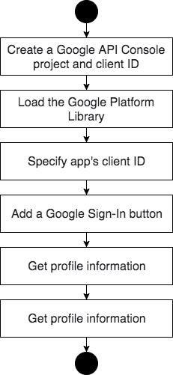

Figure 3. SSO method.

Figure 3 shows the designing SSO method and is described as follows:
In order to integrate the Google SSO service into their applications, application developers must first create a Google API Console project and obtain a client ID. This client ID serves as a unique identifier for the application and is required for the authentication process to take place.
Once the Google API Console project and client ID have been set up, developers need to include the Google Platform Library on the page that will be integrated with the SSO service. This library is necessary for the authentication flow to work properly and enables the application to communicate with the Google servers securely.
After the library has been included, developers can use standard JavaScript functions to call the Google authentication service and initiate the login process. Once the user has logged in with their Google credentials, the response will contain a token that can be used to authenticate the user across different services and applications that use the same Google client ID.
Overall, the integration of Google's SSO service requires some initial setup, including the creation of a Google API Console project, obtaining a client ID, and including the necessary libraries on the application page. However, once these initial steps have been completed, developers can provide their users with a secure and streamlined login experience that simplifies the authentication process across different services and applications.
Figure 4. Load Google Platform Library.
Including the client ID that has been created on the meta element
Figure 5. Meta element

Add a sign-in button code
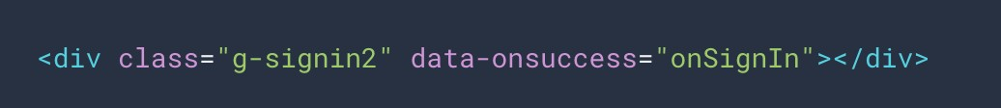
Figure 6. Sign-in button code

Get user information after successful login
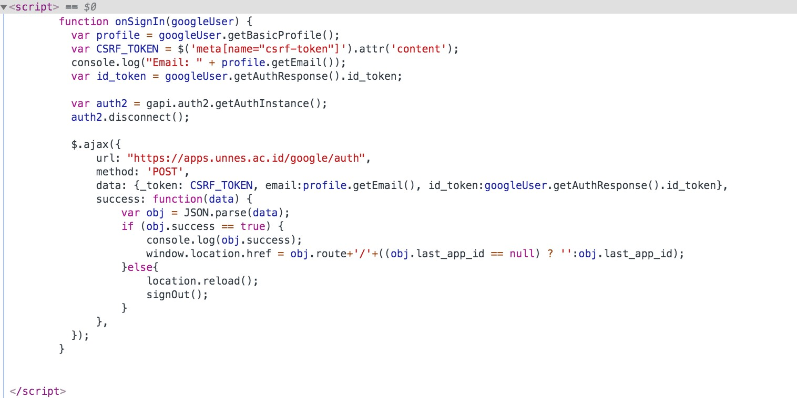
Figure 7. Get user profile.

Result and Discussion
This study produces a login page, as shown in Figure 8.

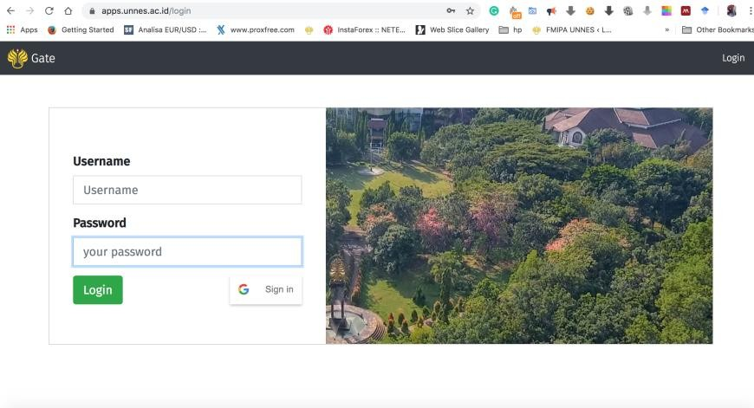

Figure 8. Login page.
Figure 8 is the initial SSO login page display. The Google login form will appear when the Sign-in button clicked, as shown in Figure 9.
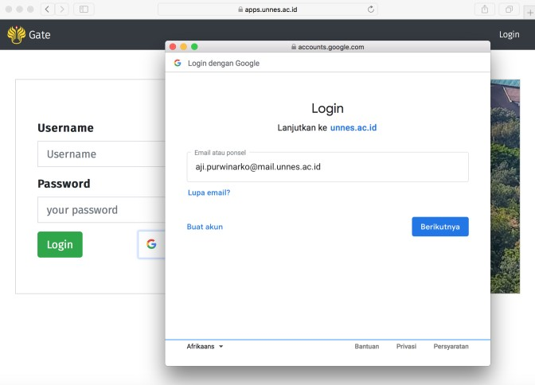

Figure 9. Google login form.
Once a user is successfully authenticated with Google, they will be redirected to an SSO home page, as shown in Figure 10. From this page, users can access all of the existing applications without needing to log in again. This feature of SSO greatly simplifies the user experience and saves time because users do not need to navigate through multiple login screens to access different applications.The SSO home page serves as a central hub from which users can access all of the integrated applications in a single place. For example, the home page may include links to a variety of applications such as email, calendars, file storage, and other cloud-based tools. Once a user clicks on one of these links, they will be directed to the relevant application page without the need for further authentication.This streamlined access to applications can benefit the user experience in many ways. For example, it can save time and effort, reduce the likelihood of password fatigue, and improve efficiency by eliminating the need to navigate through multiple interfaces to access different applications.
Overall, the SSO home page provides a user-friendly access point for all integrated applications and enhances the convenience and efficiency of the login process. By implementing SSO, organizations can simplify their security and access management processes, providing a better user experience for their users.
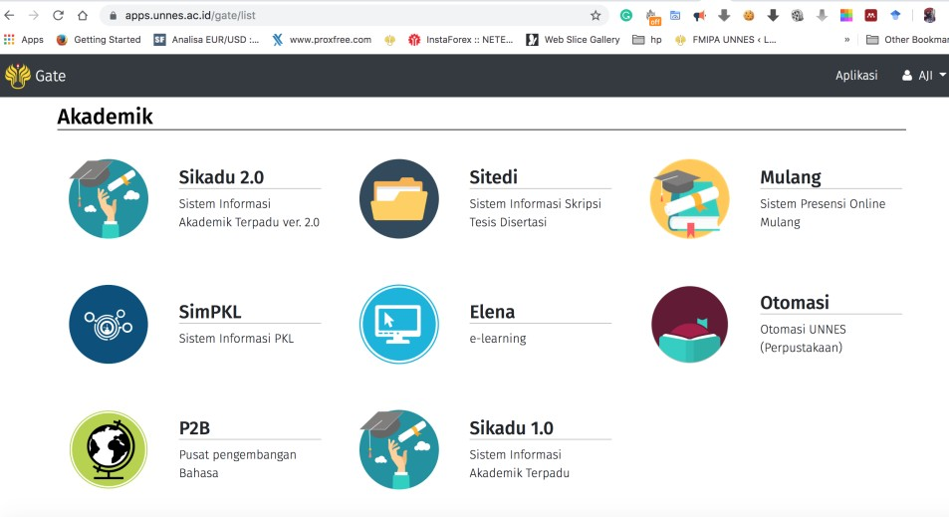
Figure 10. SSO home page
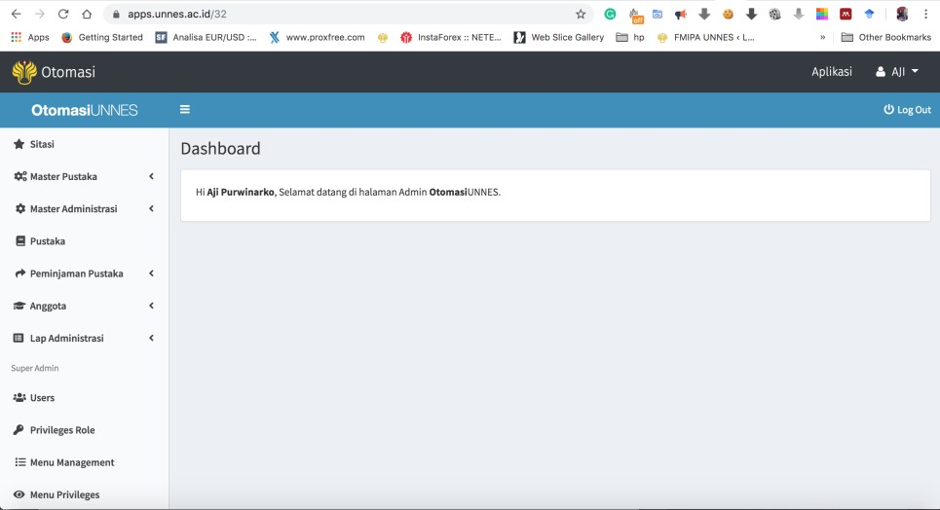
Figure 11 is the display when successfully entered into the library automation system.

Figure 11. Library automation system dashboard.

Conclusion
By implementing Google OAuth 2 on their library system, developers can provide users with a more convenient and secure login experience. Users no longer need to remember multiple usernames and passwords for different applications, as they can simply sign in using their Google email address and password. Once they have successfully authenticated with Google, users can then access all integrated applications without needing to log in separately for each one.
The benefits of this SSO approach are numerous. Firstly, it simplifies the login process, as users only need to remember one set of login credentials. This can save users time and effort, as well as reduce the potential for password fatigue and related security risks. Secondly, it can lead to increased efficiency, as SSO eliminates the need for users to repeatedly authenticate themselves when switching between applications. Finally, SSO can also improve security, as Google's OAuth 2 protocol uses industry-standard secure authentication mechanisms and provides robust protection against various forms of attacks.
Overall, implementing Google OAuth 2 on a library system can lead to significant benefits for both users and developers. By simplifying the login process and improving security, SSO can enhance the overall user experience and help organizations provide more effective and efficient services to their users.
Reference
- Purwinarko A & Sukestiyarno Y L 2014 Sci. J. Inf. 1(2) 177
- Ramamoorthi L & Sarkar D 2020 Single Sign-on Implementation: Leveraging Browser Storage for Handling Tabbed Browsing Sign-outs. In Developments and Advances in Defense and Security 15 Springer, Singapore
- Olden, Eric, Darren C. Platt, Coby Royer, Keshava Berg, and Joseph H. Wallingford III 2015
- U.S. Patent 8,990,911 (Washington DC: U.S. Patent and Trademark Office)
- Rastogi, V., & Agrawal, A. (2015 All your Google and Facebook logins are belong to us: A case for single sign-off. In 2015 Eighth International Conference on Contemporary Computin
- (IC3) 416 IEEE.
- Akula N S & Chatoth V P 2016 U.S. Patent No. 9,413,750 (Washington DC: U.S. Patent and Trademark Office)
- Sciarretta G, Armando A, Carbone R, & Ranise S 2016 Security of Mobile Single Sign-On: A Rational Reconstruction of Facebook Login Solution. In SECRYPT 147
- Kumar B, Abhishek K, Singh M P, & Kumar A 2015 An Improved Single Sign-On Mechanism by Enhancing the Functionality of Reverse Proxy. In Emerging Research in Computing, Information, Communication and Applications 77 Springer, New Delhi.
- Ivanova A I & Vodanovich S 2017 Single sign-on taxonomy. In 2017 IEEE 21st International Conference on Computer Supported Cooperative Work in Design (CSCWD) 151 IEEE
- Lazarev S A, Demidov A V, Volkov V N, Stychuk A A, & Polovinkin D A 2016 Analysis of applicability of open single sign-on protocols in distributed information-computing environment. In 2016 IEEE 10th International Conference on Application of Information and Communication Technologies (AICT) 1 IEEE
- Wijayarathna C & Arachchilage N A 2019 An Empirical Usability Analysis of the Google Authentication API. In Proceedings of the Evaluation and Assessment on Software Engineering 268 ACM
- Yang R, Lau W C, & Liu T 2016 Signing into one billion mobile app accounts effortlessly with oauth 2.0. Blackhat Europe

中文翻译
谷歌单点登录（SSO）在图书馆管理系统中的实现
A Purwinarko1*、W Hardyanto2和M A Adhi2
1三宝垄大学数学与自然科学学院计算机科学系
2三宝垄大学数学与自然科学学院物理系
*通讯作者：aji.purwinarko@mail.unnes.ac.id
阿布斯特拉克。几乎所有组织都提供基于网络的服务，努力为用户提供卓越的服务，如图书馆、学术、金融和其他服务。组织只需要为其用户提供单一登录（SSO）服务，用户需要一组凭据（用户名和密码）即可访问所有组织服务。开发的SSO服务基于谷歌身份验证API。这种SSO使系统之间的通信更加有效。
介绍
如今，为了向用户提供卓越的服务，几乎所有的组织和大学都严重依赖于信息系统等基于网络的服务。这些系统为用户提供各种服务，包括但不限于图书馆服务、学术服务、金融服务等。采用基于网络的信息系统被视为满足用户对快速准确服务日益增长的需求的关键努力。
为了提供无缝体验，这些信息系统相互连接并共享信息。这种集成创建了一个更高效的系统，并允许在不同部门和组织之间共享数据。通过这样做，组织可以为用户提供更精简的服务，以满足他们的各种需求。
总的来说，利用基于网络的信息系统对于希望加强其服务的组织和大学来说至关重要。这些系统为用户提供广泛的服务，并能够快速准确地访问信息。通过投资这些系统，组织可以提高效率，为用户提供更好的体验。[1] 。
引入单一登录（SSO）服务使组织能够简化其安全和访问管理流程。使用SSO，用户只需一组凭据（如单个用户名和密码）就可以访问多个组织服务。这减少了用户记住多组登录信息的需要，从而提高了易用性。

为了提供有效的SSO服务，组织的信息技术（IT）团队必须配置必要的身份验证流和身份管理工具，以实现对各种服务和资源的无缝访问。一旦这些工具到位，用户只需登录一次即可访问各种组织服务，如电子邮件帐户、日历、文件存储和其他基于云的应用程序。通过实施SSO解决方案，IT团队还可以简化安全管理，并更容易地实施安全策略。例如，IT团队可以为访问敏感组织服务（如财务系统或客户数据库）的用户启用多因素身份验证（MFA）。这有助于确保只有授权用户才能访问敏感数据和应用程序，同时仍能为用户提供简化的登录体验。总体而言，在组织内实施SSO服务可以为IT团队和用户带来重大好处。通过提供简化的登录过程和增强安全性，SSO解决方案可以帮助组织提高生产力，减少管理开销，并保护敏感数据和资源免受未经授权的访问。[2] 。
基于Web的SSO系统可以允许用户输入单个界面（例如通过Web浏览器），然后向用户提供SSO服务以登录到具有相同身份的一个或多个Web应用程序。SSO中可以应用各种方法，如表单填充、联合（OIF）、SSO保护（OAM）和其他策略[3]。
在SSO服务系统中，IDP提供商（物理或逻辑）IDP验证所有想要接收基于web的服务的用户的凭据。目前，Facebook、谷歌或领英等几个社交网站都是IDP，即社交登录[2，4]。促进多个浏览器实例中的SSO，从而将一个浏览器实例上的用户身份验证用作允许访问其他受保护浏览器实例的基础[5，6，7]。简单SSO将只有一组凭据，例如，使用电子邮件系统作为多个系统的身份验证机构[8]。
从技术上讲，有两种变体可能在异构软件环境中实现单一登录：
1） 使用专门的软件，可以剪切各种门户网站服务向用户发送的身份验证请求，并自动发送他们的凭据，如帐户名和单词密码。由于身份验证数据存储在单一登录数据库中，因此最终用户看不到拦截；2） 与其他软件身份验证过程集成。这种解决方案的主要优点是：1）

本作品中呈现的内容是根据知识共享署名3.0许可证授权的。这意味着内容可以在一定条件下自由使用和共享。这些条件包括确保作品的作者获得署名，以及提供作品的标题、期刊引文和DOI。署名3.0许可证允许以任何媒介或格式共享、复制和重新分发作品，只要原始作品得到适当的署名。然而，根据该内容创作的任何衍生作品也必须根据相同的知识共享署名3.0许可证获得许可。此外，未经版权持有人许可，用户不得将内容用于商业目的。总之，知识共享署名3.0许可证允许免费分享和使用本作品，同时尊重原作者的权利并确保给予适当的署名。通过遵守此许可证，用户可以安全合法地使用和分发此作品，同时也为更大的知识共享社区做出贡献。
IOP Publishing Ltd授权出版

减少使用组织网络服务所需的身份验证数据量；2） 减少了在许多组织网络门户上进行身份验证所需的时间。这一概念的主要缺点是第三方获得单个密码的风险，这可能导致未经授权访问整个工作环境[9]。
OAuth 2.0是一种授权协议，允许用户提供访问其他服务上资源的服务权限。这一事实使得OAuth适合在异构web服务环境中使用。该协议消除了信任应用程序登录和密码的需要，还允许发布一组有限的权限，而不是一次性发布[8]。OAuth2.0涉及三方，即客户端、web服务和服务器，如图1所示。
图1。OAuth授权流程[8]。

社交网络服务广泛使用应用程序编程接口（API），并使第三方应用程序开发人员可以将社交登录嵌入其应用程序[10]。谷歌开发了JavaScript的API认证版本，旨在使开发人员能够轻松向用户提供SSO服务。有了这种身份验证流程，用户只能在使用谷歌帐户成功登录后才能访问内容和应用程序。图2显示了SSO的Google API身份验证流。为了实现此身份验证流，开发人员使用Google API控制台创建一个新项目，并获取必要的身份验证凭据，包括客户端ID和密钥。通过将Google Platform Library集成到应用程序代码中，开发人员可以让用户使用他们的Google帐户进行身份验证，并访问所有集成的应用程序。使用Google的JavaScript API身份验证版本提供了一个强大的SSO解决方案，简化了用户的登录过程。此外，由于谷歌的身份验证协议被广泛使用、测试和信任，它为用户帐户和数据提供了出色的安全性。总体而言，许多应用程序开发人员选择使用谷歌的JavaScript API身份验证版本作为SSO服务，因为其易用性和强大的安全功能。通过实现这种身份验证流程，开发人员可以为用户提供无缝登录体验，并提高其应用程序的整体效率和有效性。[11]

图2:谷歌身份验证流程。（开发者谷歌）

方法

图3。SSO方法。

图3显示了SSO的设计方法，描述如下：
为了将Google SSO服务集成到其应用程序中，应用程序开发人员必须首先创建一个Google API控制台项目并获取客户端ID。此客户端ID用作应用程序的唯一标识符，是进行身份验证过程所必需的。
一旦设置了Google API控制台项目和客户端ID，开发人员需要在将与SSO服务集成的页面上包含Google平台库。这个库是身份验证流正常工作所必需的，并使应用程序能够安全地与谷歌服务器通信。
在包含库之后，开发人员可以使用标准的JavaScript函数调用Google身份验证服务并启动登录过程。一旦用户使用其Google凭据登录，响应将包含一个令牌，该令牌可用于在使用相同Google客户端ID的不同服务和应用程序中对用户进行身份验证。
总的来说，谷歌SSO服务的集成需要一些初始设置，包括创建谷歌API控制台项目、获取客户端ID以及在应用程序页面上包含必要的库。然而，一旦完成了这些初始步骤，开发人员就可以为用户提供安全、精简的登录体验，从而简化不同服务和应用程序之间的身份验证过程。
图4。加载Google平台库。
包括已在元元素上创建的客户端ID
图5。元元素

添加登录按钮代码
图6。登录按钮代码

成功登录后获取用户信息
图7。获取用户配置文件。

结果和讨论
这项研究生成了一个登录页面，如图8所示。

图8。登录页面。
图8是初始SSO登录页面的显示。单击Signin按钮时，将显示Google登录表单，如图9所示。

图9。谷歌登录表单。
一旦用户通过Google成功验证，他们将被重定向到SSO主页，如图10所示。通过此页面，用户可以访问所有现有的应用程序，而无需再次登录。SSO的这一功能极大地简化了用户体验并节省了时间，因为用户不需要在多个登录屏幕中导航即可访问不同的应用程序。SSO主页是一个中心枢纽，用户可以在一个地方访问所有集成应用程序。例如，主页可以包括到各种应用程序的链接，例如电子邮件、日历、文件存储和其他基于云的工具。一旦用户点击其中一个链接，他们将被引导到相关的应用程序页面，而无需进一步的身份验证。这种对应用程序的简化访问可以在许多方面受益于用户体验。例如，它可以节省时间和精力，减少密码疲劳的可能性，并通过消除在多个界面中导航以访问不同应用程序的需要来提高效率。
总体而言，SSO主页为所有集成应用程序提供了一个用户友好的访问点，并提高了登录过程的便利性和效率。通过实施SSO，组织可以简化其安全和访问管理流程，为用户提供更好的用户体验。
图10。SSO主页
图11是成功进入图书馆自动化系统时的显示。

图11。图书馆自动化系统仪表板。

结论
通过在他们的库系统上实现GoogleOAuth2，开发人员可以为用户提供更方便、更安全的登录体验。用户不再需要记住不同应用程序的多个用户名和密码，因为他们只需使用谷歌电子邮件地址和密码即可登录。一旦用户成功通过谷歌的身份验证，他们就可以访问所有集成的应用程序，而无需为每个应用程序单独登录。
这种SSO方法的好处很多。首先，它简化了登录过程，因为用户只需要记住一组登录凭据。这可以节省用户的时间和精力，并降低密码疲劳和相关安全风险的可能性。其次，它可以提高效率，因为SSO消除了用户在应用程序之间切换时重复验证自己的需要。最后，SSO还可以提高安全性，因为Google的OAuth 2协议使用了行业标准的安全身份验证机制，并提供了针对各种形式攻击的强大保护。
总的来说，在库系统上实现GoogleOAuth2可以为用户和开发人员带来显著的好处。通过简化登录过程和提高安全性，SSO可以增强整体用户体验，并帮助组织为用户提供更有效的服务。
参考文献：
- Purwinarko A & Sukestiyarno Y L 2014 Sci. J. Inf. 1(2) 177
- Ramamoorthi L & Sarkar D 2020 Single Sign-on Implementation: Leveraging Browser Storage for Handling Tabbed Browsing Sign-outs. In Developments and Advances in Defense and Security 15 Springer, Singapore
- Olden, Eric, Darren C. Platt, Coby Royer, Keshava Berg, and Joseph H. Wallingford III 2015
- U.S. Patent 8,990,911 (Washington DC: U.S. Patent and Trademark Office)
- Rastogi, V., & Agrawal, A. (2015 All your Google and Facebook logins are belong to us: A case for single sign-off. In 2015 Eighth International Conference on Contemporary Computin
- (IC3) 416 IEEE.
- Akula N S & Chatoth V P 2016 U.S. Patent No. 9,413,750 (Washington DC: U.S. Patent and Trademark Office)
- Sciarretta G, Armando A, Carbone R, & Ranise S 2016 Security of Mobile Single Sign-On: A Rational Reconstruction of Facebook Login Solution. In SECRYPT 147
- Kumar B, Abhishek K, Singh M P, & Kumar A 2015 An Improved Single Sign-On Mechanism by Enhancing the Functionality of Reverse Proxy. In Emerging Research in Computing, Information, Communication and Applications 77 Springer, New Delhi.
- Ivanova A I & Vodanovich S 2017 Single sign-on taxonomy. In 2017 IEEE 21st International Conference on Computer Supported Cooperative Work in Design (CSCWD) 151 IEEE
- Lazarev S A, Demidov A V, Volkov V N, Stychuk A A, & Polovinkin D A 2016 Analysis of applicability of open single sign-on protocols in distributed information-computing environment. In 2016 IEEE 10th International Conference on Application of Information and Communication Technologies (AICT) 1 IEEE
- Wijayarathna C & Arachchilage N A 2019 An Empirical Usability Analysis of the Google Authentication API. In Proceedings of the Evaluation and Assessment on Software Engineering 268 ACM
- Yang R, Lau W C, & Liu T 2016 Signing into one billion mobile app accounts effortlessly with oauth 2.0. Blackhat Europe

致 谢
在完成毕业论文的过程中，我深刻感受到了高雁老师对我们的严格要求和耐心指导。每次进行审阅时，高雁老师都给予我们细致的指导，他不仅在学术上给予我了大量的指导，还在生活上关心和鼓励了我。他的专业知识和敬业精神对我产生了深刻的影响，使我受益匪浅。因此，我深深地感激高雁老师的教导和指导。
同时，我非常感恩我的父母。无论是在经济上还是在精神上，他们一直默默地支持我，这让我感到无比温暖。我还认识到，他们为我所做的承诺和奉献是毋庸置疑的。在他们的帮助下，我可以安心地完成学业并顺利迈向工作岗位。因此，我将一直铭记他们的爱，学习更多的知识以回报他们。
最后，我也要感谢同学和老师们，在他们的帮助和陪伴下，我的大学时光才变得更加难忘和温馨。在学习和生活中，这些朋友们总是无私地提供帮助和支持。他们热心、真诚的友谊，对我的影响是深远的。在以后的日子里，我会时刻铭记他们的友谊，继续奋斗，成为一个更有用的人。

